Recurso de Revisión: | 05236/INFOEM/IP/RR/2022 y acumulado
Recurrente:
Sujeto Obligado: | Ayuntamiento de Tenango del Aire
Comisionado Ponente: | Luis Gustavo Parra Noriega

Resolución del Pleno del Instituto de Transparencia, Acceso a la Información Pública y Protección de Datos Personales del Estado de México y Municipios, con domicilio en Metepec, Estado de México, de fecha veinticuatro de agosto de dos mil veintidós.

VISTOS los expedientes conformados con motivo de los Recursos de Revisión 05236/INFOEM/IP/RR/2022 y 05237/INFOEM/IP/RR/2022; interpuestos por el Recurrente o Particular, en contra de las respuestas del Sujeto Obligado Ayuntamiento de Tenango del Aire; se emite la presente Resolución, con base en los Antecedentes y Considerandos que a continuación se exponen:

ANTECEDENTES

- Presentación de las solicitudes de información.

En fecha siete y ocho de marzo de dos mil veintidós, el Particular presentó dos solicitudes de acceso a la información pública a través del Sistema de Acceso a la Información Mexiquense (SAIMEX) ante el Ayuntamiento de Tenango del Aire; mediante las cuales requirió lo siguiente:

Folio de solicitud. | Información solicitada.
00033/TENAAIR/IP/2022 | - Facturas por la compra de los arcos sanitizantes para las escuelas de educación básica del municipio de Tenango del Aire. - Convenio, contrato o acuerdo del SMDIF de Tenango del Aire y la fundación Teyoli, A.C para la venta de despensas a bajo costo. - Facturas pagadas por concepto de difusión, comunicación social y/o mantenimiento de la página de Roberto Avila Ventura en la red social "Facebook" https://www.facebook.com/Roberto-Avila-Ventura-167729897235618 - Facturas pagadas por concepto de difusión y comunicación del SMDIF Municipal de Tenango del Aire. - Curriculum de la nueva directora de desarrollo social de Tenango del Aire - Oficio y Convenio de colaboración con el Instituo Mexiquense de la Vivienda Social periodo 2022 - 2024 - Qué empresas (fisica y moral) están participando para la construcción de OBRAS de infraestructura para el uso del agua (NUEVA RED) en Tenango del Aire y San Mateo Tepopula? RFC, RAZÓN SOCIAL y CONTRATO. - Consulta de Movimientos que ha tenido la caja chica de saldo inicial de diez mil pesos hasta la fecha de la presente. - DOCUMENTOS QUE ACREDITEN Cuanto paga el municipio por concepto de agua a la Comision de Agua del Estado de México del año 2019. - DOCUMENTOS QUE ACREDITEN Cuanto paga el municipio por concepto de alumbrado público a la Comision Federal de Electricidad del año 2019. - Curriculum de los servidores públicos a cargo de ODAPAS e INSTITUTO DE LA JUVENTUD de Tenango del Aire - Por que se trasmitio la sesión tres de cabildo de caracter ordinario de fecha 03 de febrero de 2022 el dia 17 de febrero de 2022 a la página del municipio. - ACTAS DE INSTALACIÓN DE LOS COMITÉS MUNICIPALES DE SALUD. - PRESUPUESTO DETALLADO DE EGRESOS E INGRESOS APROBADO POR CABILDO EL 25 DE FEBRERO DE 2022 - Curriculum del nuevo director de ecología de Tenango del Aire (sic)
00032/TENAAIR/IP/2022 | - Curriculum de los Servidores Públicos que están a cargo de la Secretaria Tecnica Municipal y de la Mejora Regulatoria que tomaron protesta el dia 27 de enero de 2022. - Contrato del crédito financiero de la ambulacia adquirida en este año 2022. - Copia de los Estados de cuenta mensuales y/o recibos de consumo energético de los últimos (5) años hasta el mes corriente del Año 2022 de la Facturación del consumo de energía eléctrica. - el fundamento legal para crear COMITE DE DESARROLLO MUNICIPAL . - el fundamento legal para crear COMITE DE HONOR Y JUSTICIA. - el fundamento legal para crear COMITÉ DE ADQUISICIONES. - el fundamento legal para crear COMITE DE BIENES MUEBLES E INMUEBLES. - TODO TIPO DE ACTAS DE CABILDO CELEBRADAS Y FIRMADAS POR EL AYUNTAMIENTO DE TENANGO DEL AIRE EN EL MES DE ENERO DE 2022. - Gaceta de Gobierno electrónica especificando página, que contenga el fundamento legal para crear COMITE DE ARRENDAMIENTOS. - Informe Mensual SMDIF Presentado al OSFEM correspondiente a enero de 2019. - Informe Mensual SMDIF Presentado al OSFEM correspondiente a febrero de 2019. - Informe Mensual SMDIF Presentado al OSFEM correspondiente a marzo de 2019. - Informe Mensual SMDIF Presentado al OSFEM correspondiente a abril de 2019. - Informe Mensual SMDIF Presentado al OSFEM correspondiente a mayo de 2019. - Informe Mensual SMDIF Presentado al OSFEM correspondiente a junio de 2019. - Informe Mensual SMDIF Presentado al OSFEM correspondiente a julio de 2019. - Informe Mensual SMDIF Presentado al OSFEM correspondiente a agosto de 2019. - Informe Mensual SMDIF Presentado al OSFEM correspondiente a septiembre de 2019. - Informe Mensual SMDIF Presentado al OSFEM correspondiente a octubre de 2019. - Informe Mensual SMDIF Presentado al OSFEM correspondiente a noviembre de 2019. - Informe Mensual SMDIF Presentado al OSFEM correspondiente a diciembre de 2019. (sic)

Es de precisar que, en las solicitudes anteriormente listadas, el Particular eligió el SAIMEX como medio de entrega de la información.

II. Prórroga.

Con fecha veinticinco de marzo de dos mil veintidós, el Sujeto Obligado en la solicitud de acceso con folio 00032/TENAAIR/IP/2022, solicitó prórroga para dar contestación a la misma, en los términos siguientes:

Con fundamento en el artículo 163 de la Ley de Transparencia y Acceso a la Información Pública del Estado de México y Municipios, se le hace de su conocimiento que el plazo de 15 días hábiles para atender su solicitud de información ha sido prorrogado por 7 días en virtud de las siguientes razones:

SE AUTORIZA LA PRORROGA DE NO MAS DE 7 DIAS HABILES

III. Respuestas del Sujeto Obligado.

Con fecha veintiocho y veintinueve de marzo de dos mil veintidós, mediante el Sistema de Acceso a la Información Mexiquense (SAIMEX), la Unidad de Transparencia de Ayuntamiento de Tenango del Aire; notificó al Particular las respuestas a las solicitudes de acceso antes listadas, conforme a lo siguiente:

- Solicitud con folio 00033/TENAAIR/IP/2022
SE DA CONTESTACION A SU SOLICITUD CON NUMERO 00033-TENAAIR-IP-2022, CON EL OFICIO NUMERO MTA/UT/102/2022, ANEXANDO LA DOCUMENTACION CORRESPONDIENTE Y LOS ENLACES PERTINENTES.

Al escrito anterior, el Sujeto Obligado adjuntó las documentales siguientes:

- Oficio Colaboracion IMEVIS.pdf; Oficio número 212C0101051400T/0168/2022 signado por la Delegada Regional de Amecameca, por medio del cual, hace del conocimiento del Presidente Municipal del Sujeto Obligado el “Convenio de Coordinación de Acciones” en favor de los beneficiarios de la Acción “Familias Fuertes en su Patrimonio”
- MTA-UT-102-2022.pdf; Oficio número MTA/UT/102/2022 signado por el Titular de la Unidad de Transparencia del Sujeto Obligado, por medio del cual, remite la respuesta rendida por los Servidores Públicos Habilitados, en los términos siguientes:

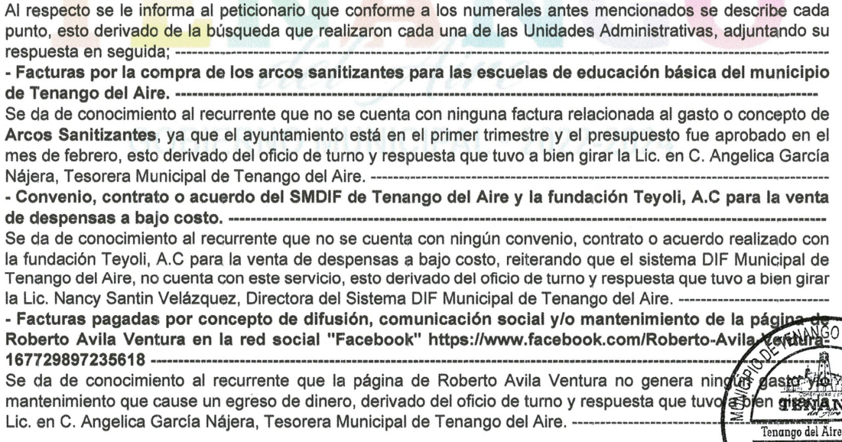
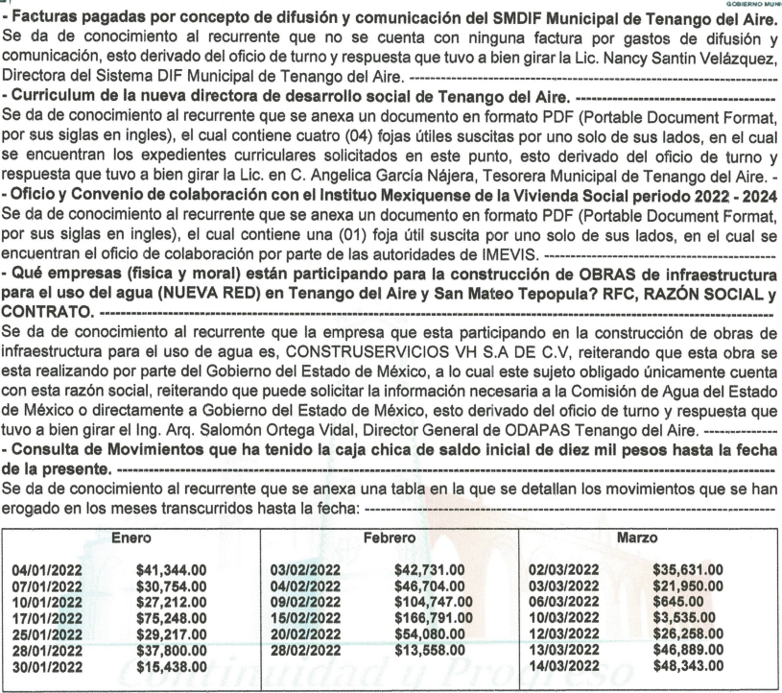


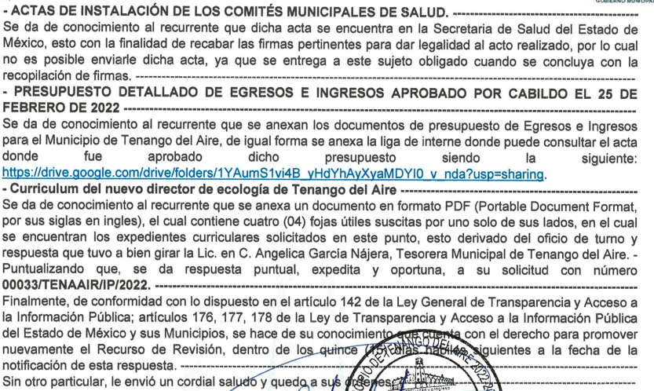

- Comprobante de pago agua 2019.pdf; Documento que da cuenta de la transferencia realizada a la Comisión de Agua del Estado de México, por parte del Sujeto Obligado, debido al suministro de agua en bloque agosto, por un total de 437,099.07 M/N.
- Caratula de presupuesto Egresos 2022.pdf; Carátula del Presupuesto de Egresos del primero de enero al treinta y uno de diciembre de dos mil veintidós, del Instituto del Deporte de Tenango del Aire.
- Caratula de presupuesto Ingresos 2022.pdf; Carátula del Presupuesto de Ingresos del primero de enero al treinta y uno de diciembre de dos mil veintidós, del Instituto del Deporte de Tenango del Aire.
- Curriculum.pdf; Documento que, suponiendo sin conceder, corresponde a la ficha curricular de cuatro servidores públicos, de los cuales se omite su reproducción en virtud de contener datos personales, tales como número telefónico y correo electrónico personal.
- Documento de pago alumbrado público 2019 (1).pdf; Documento que ampara el pago realizado a la Comisión Federal de Electricidad, por concepto de servicios básicos por pago del DAP del mes de noviembre de 2019.

- Solicitud con folio 00416/TOLUCA/IP/2022

SE ENVIA RESPUESTA DE SU SOLICITUD NUMERO 00032/TENAAIR/IP/2022, CON EL NUMERO DE OFICIO MTA/UT/094/2022, ANEXANDO TRES DOCUMENTOS Y LAS LIGAS PERTINENTES DEL SOPORTE DOCUMENTAL

Al escrito anterior, el Sujeto Obligado adjuntó las documentales siguientes:

- MTA-UT-094-2022.pdf; Oficio número MTA/UT/094/2022 signado por el Titular de la Unidad de Transparencia del Sujeto Obligado, por medio del cual, da cuenta de las respuestas rendidas por los Servidores Públicos Habilitados, en ajuste a lo siguiente:

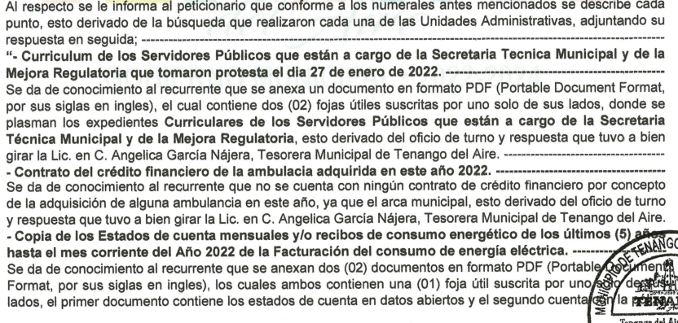
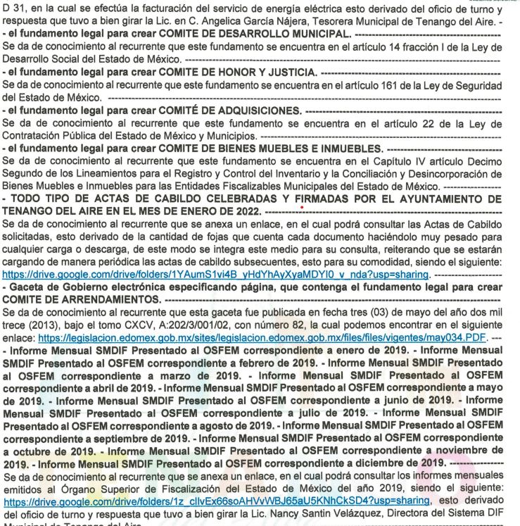
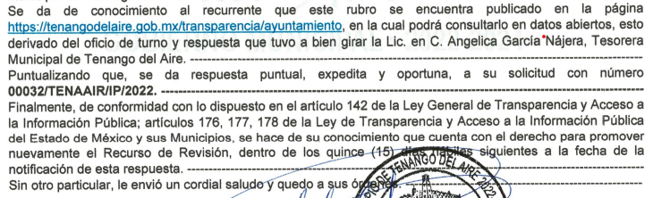

- Edo de cta.pdf; Documento que da cuenta de la siguiente información:

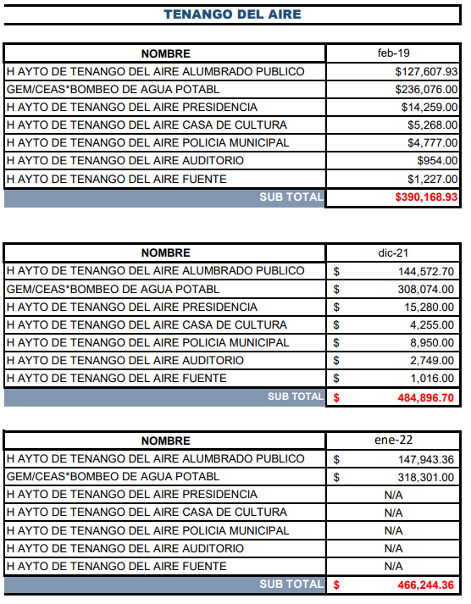

- Documento de pago alumbrado publico 2019.pdf; Documento que ampara el pago realizado a la Comisión Federal de Electricidad, por concepto de servicios básicos por pago del DAP del mes de noviembre de 2019.
- Curriculum..pdf; Documento que, suponiendo sin conceder, corresponde a la ficha curricular de dos servidores públicos, de los cuales se omite su reproducción en virtud de contener datos personales, tales como número telefónico y correo electrónico personal.

IV. Interposición de los Recursos de Revisión.

Con fecha treinta de marzo de dos mil veintidós, se recibieron en este Instituto, a través del Sistema de Acceso a la Información Mexiquense (SAIMEX), los Recursos de Revisión interpuestos por el Particular en contra de las respuestas del Sujeto Obligado, en los mismos términos como se muestra a continuación:

Número de Recurso | Recurso de Revisión
05236/INFOEM/IP/RR/2022 | ACTO IMPUGNADO  recurso de revisión  RAZONES O MOTIVOS DE LA INCONFORMIDAD  no se abre lo que envían en el oficio, la consulta de movimientos debe estar soportada por el banco, la solicitud está incompleta
05237/INFOEM/IP/RR/2022 | ACTO IMPUGNADO  recurso de revisión  RAZONES O MOTIVOS DE LA INCONFORMIDAD  la informacion no tiene soporte de recibos o documentos por parte del proveedor de servicio en caso de cfe. la portada de una poliza como comprobante de pago es el colmo. (sic)

V. Trámite de los Recursos de Revisión ante el Instituto.

a) Turno de los Recursos de Revisión.

Con fecha treinta de marzo de dos mil veintidós, el Sistema de Acceso a la Información Mexiquense (SAIMEX), asignó los números de expedientes 05236/INFOEM/IP/RR/2022 y 05237/INFOEM/IP/RR/2022 a los medios de impugnación que nos ocupan con base en el sistema aprobado por el Pleno de este Órgano Garante; así, los mismos fueron turnados a los Comisionados Luis Gustavo Parra Noriega y Sharon Cristina Morales Martínez, para los efectos del artículo 185, fracción I, de la Ley de Transparencia y Acceso a la Información Pública del Estado de México y Municipios.
b) Admisión de los Recursos de Revisión.

Con fecha treinta y uno de marzo y cuatro de abril de dos mil veintidós, se acordó la admisión de los Recursos de Revisión 05236/INFOEM/IP/RR/2022 y 05237/INFOEM/IP/RR/2022 interpuestos por el Recurrente en contra de las respuestas emitidas por el Ayuntamiento de Tenango del Aire, en términos del artículo 185, fracciones I y II de la Ley de Transparencia y Acceso a la Información Pública del Estado de México y Municipios, proveídos que fueron notificados a las partes los mismos días señalados, a través del Sistema de Acceso a la Información Mexiquense (SAIMEX), en el que se les otorgó un plazo de siete días hábiles posteriores a dichas notificaciones para que manifestaran lo que a su derecho conviniera y formularan alegatos.

No obstante, lo anterior, el Sujeto Obligado, así como el Particular fueron omisos en rendir manifestaciones adicionales que a sus intereses conviniera.

c) Acumulación de los Medios de Impugnación.

En fecha dieciséis de mayo de dos mil veintidós, con fundamento en el artículo 14, fracciones I, II, V y XVI del Reglamento Interior del Instituto de Transparencia, Acceso a la Información Pública y Protección de Datos Personales del Estado de México y Municipios, previo análisis de las características de los medios de impugnación identificados con las claves: 05236/INFOEM/IP/RR/2022 y 05237/INFOEM/IP/RR/2022, al advertirse conexidad entre estos, al haber sido promovidos por la misma persona, en los que se señaló como dependencia o entidad recurrida al Ayuntamiento de Tenango del Aire; con el propósito de privilegiar la resolución expedita y evitar el dictado de resoluciones contradictorias, con fundamento en el artículo 18 del Código de Procedimientos Administrativos del Estado de México, de aplicación supletoria a la Ley de Transparencia y Acceso a la Información Pública del Estado de México y Municipios, de conformidad con su artículo 195 de dicho ordenamiento, se decretó la acumulación del Recurso de Revisión: 05237/INFOEM/IP/RR/2022, al diverso 05236/INFOEM/IP/RR/2022, por ser este último el más antiguo, sustanciado bajo el índice de esta Ponencia, actuación que fue notificada a las partes, el mismo día.

d) Ampliación de plazo para resolver.

El veinticinco de mayo de dos mil veintidós, el Comisionado Ponente, con fundamento en lo dispuesto por el artículo 181, párrafo tercero, de la Ley de Transparencia y Acceso a la Información Pública del Estado de México y Municipios, acordó ampliar por un periodo de quince días hábiles, el plazo para resolver el Recurso de Revisión que nos ocupa; acto que fue notificado a las partes, mediante el Sistema de Acceso a la Información Mexiquense (SAIMEX), el mismo día.

Este organismo garante no pasa por alto justificar, que el plazo para emitir resolución en el presente asunto encuentra justificación en el alto número de recursos de revisión recibidos dentro del primer semestre del año dos mil veintidós, que, en comparación con los recibidos el año pasado dentro del mismo periodo, se ha incrementado aproximadamente un 400%, circunstancia atípica que ha rebasado las capacidades técnicas y humanas del personal encargado de la proyección de las resoluciones a dichos medios de impugnación.

Por ello, es menester precisar que, si bien se ha excedido el plazo para resolver el presente medio de impugnación, de conformidad con la ley de la materia, el plazo para emitir resolución se encuentra justificado en los elementos para medir su razonabilidad de asuntos conforme a los parámetros establecidos por diversos órganos jurisdiccionales federales, aplicables también en procedimientos análogos, como el que nos ocupa.

Así, en términos de lo que establecen los artículos 8.1 y 25 de la Convención Americana sobre Derechos Humanos, los recursos deben ser sencillos y resolverse en el menor tiempo posible, tomando en consideración la dilación total del procedimiento; esto es, en un plazo razonable.
En ese sentido, el legislador fijó los términos procesales en las leyes, de manera general, sin que pudiera prever la variada gama de casos que son resueltos por los órganos jurisdiccionales o cuasi jurisdiccionales, tanto por la complejidad de los hechos, como por el número de casos que conocen.

Por ello, excepcionalmente, si un asunto es resuelto con posterioridad a los plazos señalados por la norma debe analizarse la razonabilidad del tiempo necesario para su resolución, atentos a los siguientes criterios:

a) Complejidad del asunto: La complejidad de la prueba, la pluralidad de sujetos procesales, el tiempo transcurrido, las características y contexto del recurso.
b) Actividad Procesal del interesado: Acciones u omisiones del interesado.
c) Conducta de la Autoridad: Las Acciones u omisiones realizadas en el procedimiento. Así como si la autoridad actuó con la debida diligencia.
d) La afectación generada en la situación jurídica de la persona involucrada en el proceso: Violación a sus derechos humanos.

De modo que, cuando se trate de un asunto excepcional, por alguna o todas las características mencionadas o bien, cuando el ingreso de asuntos al órgano jurisdiccional o cuasi jurisdiccional respectivo supere notoriamente al que podría considerarse normal, debe concluirse que es una excluyente de responsabilidad en relación con la actuación del funcionario, como ha acontecido en el caso que nos ocupa.

Argumento que encuentra sustento en la jurisprudencia P./J. 32/92 emitida por el Pleno de la Suprema Corte de Justicia de la Nación de rubro “TÉRMINOS PROCESALES. PARA DETERMINAR SI UN FUNCIONARIO JUDICIAL ACTUÓ INDEBIDAMENTE POR NO RESPETARLOS SE DEBE ATENDER AL PRESUPUESTO QUE CONSIDERÓ EL LEGISLADOR AL FIJARLOS Y LAS CARACTERÍSTICAS DEL CASO.”, visible en la Gaceta del Seminario Judicial de la Federación con el registro digital 205635.

Razones por las cuales cabe concluir que, la resolución al recurso de revisión se solventa hasta esta fecha, debido a que existe una excesiva carga de trabajo en desproporción a la capacidad de los recursos materiales y humanos con que cuenta este Instituto para atender la enorme demanda de usuarios que acuden para que se les garantice su Derecho de acceso a la información Pública y Protección de Datos Personales, aunado a la complejidad de los hechos a los que se refieren, así como al volumen del expediente, la extensión de los escritos y pruebas aportadas y desahogadas por las partes; lo que impide la tramitación de los recursos dentro de los términos legales previamente establecidos por la Ley, por tratarse de causas de fuerza mayor.

Al respecto, también son de considerar los criterios sostenidos por el Cuarto Tribunal Colegiado en Materia Administrativa del Primer Circuito, cuyos rubros y datos de identificación son los siguientes:

“PLAZO RAZONABLE PARA RESOLVER. DIMENSIÓN Y EFECTOS DE ESTE CONCEPTO CUANDO SE ADUCE EXCESIVA CARGA DE TRABAJO.” consultable en el Seminario Judicial de la Federación y su gaceta, con el registro digital 2002351.

“PLAZO RAZONABLE PARA RESOLVER. CONCEPTO Y ELEMENTOS QUE LO INTEGRAN A LA LUZ DEL DERECHO INTERNACIONAL DE LOS DERECHOS HUMANOS.”, visible en el Seminario Judicial de la Federación y su gaceta, con el registro digital 2002350.

Por ello, este organismo garante comprometido con la tutela de los derechos humanos confiados señala que este exceso del plazo legal para resolver el presente asunto, resulta de carácter excepcional.

e) Cierre de instrucción.

Con fecha nueve de agosto de dos mil veintidós, al no existir diligencias pendientes por desahogar, se emitió el acuerdo por medio del cual se declaró cerrada la instrucción y se determinó pasar el expediente a resolución, en términos de lo dispuesto en los artículos 185, fracciones VI y VIII, de la Ley de Transparencia y Acceso a la Información Pública del Estado de México y Municipios, mismo que fue notificado a las partes el mismo día, a través del Sistema de Acceso a la Información Mexiquense (SAIMEX).

En razón a que fue debidamente sustanciado el expediente electrónico y no existe diligencia pendiente de desahogo, se emite la resolución que conforme a Derecho proceda, de acuerdo con los siguientes:

CONSIDERANDOS
PRIMERO. Competencia.

El Instituto de Transparencia, Acceso a la Información Pública y Protección de Datos Personales del Estado de México y Municipios, es competente para conocer y resolver el presente recurso de revisión interpuesto por la parte recurrente, conforme a lo dispuesto en los artículos 6°, apartado A, de la Constitución Política de los Estados Unidos Mexicanos; 5°, párrafos trigésimo, trigésimo primero y trigésimo segundo, fracciones I, II, III, IV y V de la Constitución Política del Estado Libre y Soberano de México; 1°, 8°, 9°, 10, 37 y 42, fracciones I, II y III, de la Ley General de Transparencia y Acceso a la Información Pública; 1°, 2°, fracciones II y IV; 13, 29, 36, fracciones I y II; 176, 178, 179, 181 párrafo tercero, 185, 188 y 189 de la Ley Transparencia y Acceso a la Información Pública del Estado de México y Municipios; 7°, 9°, fracciones I y XXIV y 11 del Reglamento Interior del Instituto de Transparencia, Acceso a la Información Pública y Protección de Datos Personales del Estado de México y Municipios.

SEGUNDO. Causales de improcedencia y sobreseimiento.

Previo al análisis de fondo del asunto que no ocupa, este Instituto realizará el estudio oficioso de las causales de improcedencia, por tratarse de una cuestión de orden público y de estudio preferente (acorde con el Criterio orientador en la Tesis de Jurisprudencia “IMPROCEDENCIA.” (Semanario Judicial de la Federación, Quinta Época, 1985, pág. 262), el cual establece que debe examinarse previamente la procedencia del juicio de amparo, sea que las partes lo soliciten o no, por ser una cuestión de orden público; de tal suerte, deberá ser desechado cualquier Recurso de Revisión que actualice alguno de los supuestos establecidos en el artículo 191 de la Ley de Transparencia y Acceso a la Información Pública del Estado de México y Municipios, por ser improcedente.
En el presente caso, no se actualiza ninguna de las causales de improcedencia establecidas en el ordenamiento jurídico previamente señalado, toda vez que: el recurso fue presentado dentro del plazo establecido en el artículo 178 de la Ley de Transparencia y Acceso a la Información Pública del Estado de México y Municipios; este Instituto no tiene conocimiento de que se encuentre en trámite algún medio de defensa presentado por el recurrente ante otra instancia; no existió prevención alguna; la veracidad de la respuesta no formó parte del agravio; ni se realizó una consulta o ampliación a los alcances del requerimiento informativo.

Causales de sobreseimiento.

Por lo que hace a las causales de sobreseimiento, del análisis realizado por este Instituto, se advierte que no se actualiza ninguna de las previstas por el artículo 192 de la Ley de Transparencia y Acceso a la Información Pública del Estado de México y Municipios; lo anterior, en virtud de que no existe constancia en el expediente en que se actúa, de que la recurrente se hubiera desistido del recurso, hubiera fallecido, que sobreviniera alguna causal de improcedencia, que el Sujeto Obligado hubiese modificado o revocado el acto impugnado, o bien que el recurso de revisión hubiera quedado sin materia.

Por tales motivos, se considera procedente entrar al fondo del presente asunto.

TERCERO. Determinación de la Controversia.

Una vez realizado el estudio de las constancias que integran el expediente en que se actúa, se desprende que el Recurrente solicitó al Sujeto Obligado, lo siguiente:

- Facturas por la compra de arcos sanitizantes en las escuelas de educación básica a cargo del Ayuntamiento.
- Facturas por gastos de difusión, comunicación social y/o mantenimiento de la página disponible en la red social Facebook; visible en el siguiente enlace: https://www.facebook.com/Roberto-Avila-Ventura-167729897235618
- Facturas por gastos de difusión, comunicación social y/o mantenimiento del Sistema DIF Municipal.
- Informes mensuales enviados al OSFEM por el Sistema DIF Municipal durante el ejercicio 2019.
- Curriculum Vitae de la Directora de Desarrollo Social.
- Curriculum Vitae de los titulares del Organismo de Agua e Instituto de la Juventud.
- Curriculum Vitae del Director de Ecología.
- Curriculum Vitae del titular de la Secretaría Técnica Municipal y de Mejora Regulatoria
- Contrato del crédito financiero para adquirir una ambulancia en el ejercicio fiscal en curso
- Convenio de colaboración firmado con el Instituto Mexiquense de la Vivienda Social para el periodo 2022-2024.
- Convenio celebrado por el Sistema DIF Municipal, para la venta de despensas a bajo costo.
- Consulta de movimientos que ha tenido la caja chica con un saldo inicial de $10,000 M/N, a la fecha del requerimiento de información.
- El o los documentos que den cuenta del pago por concepto de agua a la Comisión de Agua del Estado de México, correspondiente al ejercicio 2019.
- El o los documentos que den cuenta del pago por concepto de alumbrado público a la Comisión Federal de Electricidad, correspondiente al ejercicio 2019.
- Estados de cuenta mensuales y/o recibos de consumo de energía eléctrica de los últimos cinco años.
- ¿Por qué se transmitió la sesión ordinaria tres de cabildo el 17 de febrero de 2022 a la página del municipio?
- ¿Qué persona física o moral, participa en la construcción de obras de infraestructura para el uso del agua (NUEVA RED), en la demarcación territorial del Ayuntamiento y en San Mateo Tepopula? Lo anterior, desagregado por RFC, Razón social y Contrato.
- Acta de Instalación del Comité de Salud.
- Fundamento legal para crear el Comité de Desarrollo Municipal; de Honor y Justicia; Adquisiciones; Arrendamientos y finalmente, Bienes Muebles e Inmuebles.
- Presupuesto de Egresos e Ingresos aprobado por cabildo el 25 de febrero de 2022.
- Actas firmadas de las sesiones de cabildo que tuvieron verificativo en el mes de enero de 2022.

El Sujeto Obligado en atención al requerimiento de información, a través del Sistema de Acceso a la Información Mexiquense (SAIMEX), hizo entrega de diversa información y documentales, mismas que ya fueron referidas en los antecedentes de la Presente; así entonces, el Particular interpuso los Recursos de Revisión que nos ocupan, en donde sus agravios versan puntualmente en señalar que la información no contiene soporte de recibos o documentos del proveedor de servicios, en particular de la CFE, que la portada de una póliza no es un comprobante de pago, también, que la información enviada en un oficio no es posible visualizarla y finalmente, que la consulta de movimientos debe estar soportada por el banco.

Admitidos los Recursos de Revisión en estudio, es de precisar que tanto el Sujeto Obligado como el Particular, no anexaron manifestaciones adicionales que a sus intereses convinieran.
Lo anterior, se desprende de las documentales que obran en el expediente de referencia, materia de la presente resolución, consistentes en: las solicitudes de acceso a la información, las respuestas proporcionadas por el Ayuntamiento de Tenango del Aire y los escritos recursales; instrumentales que se toman en cuenta a efecto de resolver el presente medio de impugnación, conforme a lo dispuesto por el artículo 185, fracción IV, de la Ley de Transparencia y Acceso a la Información Pública del Estado de México y Municipios.

Con lo hasta aquí expuesto, es de precisar que, en el caso en estudio, se actualizan las causales de procedencia previstas en el artículo 179 fracción IX y XIII, mismas que versan en la entrega o puesta a disposición de información en un formato incomprensible y/o no accesible para el solicitante y la falta, deficiencia o insuficiencia de la fundamentación y/o motivación en la respuesta.

CUARTO. Marco normativo aplicable en materia de transparencia y acceso a la información pública.

El artículo 6°, Apartado A), fracción I de la Constitución Política de los Estados Unidos Mexicanos, establece que toda la información en posesión de cualquier autoridad es pública y sólo podrá ser reservada temporalmente por razones de interés público.

La Ley General de Transparencia y Acceso a la Información Pública, publicada en el Diario Oficial de la Federación el 4 de mayo de 2015, dispone en su artículo 70, la información que se considera corresponde a las Obligaciones de Transparencia, la cual debe estar disponible para cualquier persona de manera permanente y actualizada.

En este sentido, los Lineamientos técnicos generales para la publicación, homologación y estandarización de la información de las obligaciones establecidas en el título quinto y en la fracción IV del artículo 31 de la Ley General de Transparencia y Acceso a la Información Pública, que deben de difundir los sujetos Obligados en los portales de Internet y en la Plataforma Nacional de Transparencia, establecen los formatos para dar cumplimiento a las Obligaciones de Transparencia, así como los plazos de actualización.

Por su parte, en materia local, el artículo 5°, fracción I de la Constitución Política del Estado Libre y Soberano de México, es coincidente con la Constitución Federal, en el sentido de la publicidad de toda la información, con la única restricción de proteger el interés público, así como la información referente a la intimidad de la vida privada y la imagen de las personas, con las excepciones que establezca la ley reglamentaria.

Por su parte, la Ley de Transparencia y Acceso a la Información Pública del Estado de México y Municipios (Reglamentaria del artículo 5° de la Constitución Local), establece lo siguiente:

El artículo 12, que, quienes generen, recopilen, administren, manejen, procesen, archiven o conserven información pública serán responsables de la misma.

El artículo 18, que, los Sujetos Obligados deberán documentar todo acto que derive del ejercicio de sus facultades, competencias o funciones, considerando desde su origen la eventual publicidad y reutilización de la información que generen.

El artículo 19, que, se presume que la información debe existir si se refiere a las facultades, competencias y funciones que los ordenamientos jurídicos aplicables otorgan a los sujetos Obligados y en caso de que dichas facultades no se hayan ejercido, se deberá motivar la respuesta en función de las causas que motivaron tal circunstancia.

QUINTO. Estudio de Fondo.

Expuestas las posturas de las partes, este Órgano Colegiado procede al análisis de los agravios hechos valer por el ahora Recurrente, a la luz de las respuestas otorgadas por el Ayuntamiento de Tenango del Aire, de conformidad con la Ley de Transparencia y Acceso a la Información Pública del Estado de México y Municipios y demás normativa aplicable a la materia que se resuelve.

En principio, es de suma importancia señalar los objetivos de la Ley de Transparencia y Acceso a la Información Pública del Estado de México y Municipios, con relación a la obligación de acceso por parte de los Sujetos Obligados, los cuales se encuentran establecidos en el artículo 2° de dicho ordenamiento jurídico y son los siguientes:

- Proveer lo necesario para garantizar a toda persona el derecho de acceso a la información pública, a través de procedimientos sencillos, expeditos, oportunos y gratuitos;
- Transparentar la gestión pública, mediante la difusión de la información generada por los Sujetos Obligados, y
- Promover, fomentar y difundir la cultura de la transparencia en el ejercicio de la función pública, el acceso a la información y la participación ciudadana, así como, la rendición de cuentas.

Conforme a lo anterior, se deprende que los objetivos de la Ley de la materia son establecer las bases que regirán las formas para garantizar el derecho de acceso a la información, mediante procesos sencillos y expeditos, la promoción, fomento y difusión de la cultura de transparencia y la rendición de cuentas, a través del establecimiento de políticas públicas y mecanismos que garanticen la publicidad de información oportuna, verificable, comprensible, actualizada y completa.

En ese orden de ideas, para la atención de las solicitudes de acceso a la información debe privilegiarse el principio de máxima publicidad el cual dispone que toda la información en posesión de los Sujetos Obligados será pública, completa, oportuna y accesible, sujeta a un claro régimen de excepciones que deberán estar definidas y ser legítimas y estrictamente necesarias en una sociedad democrática.

Para lograr lo precisado, los Sujetos Obligados deben seguir el procedimiento para la atención a las solicitudes de acceso a la información, establecido en los artículos 151, 160, 162, 163, 164, 165 y 166, de la Ley de Transparencia y Acceso a la Información Pública del Estado de México y Municipios, el cual es el siguiente:

- Las Unidades de Transparencia de los sujetos obligados deben garantizar las medidas y condiciones de accesibilidad para que toda persona pueda ejercer el derecho de acceso a la información; por lo que, son las responsables de hacer las notificaciones correspondientes, además de llevar a cabo todas las gestiones necesarias para facilitar el acceso de la información;
- La respuesta a los requerimientos informativos, deberán notificarse al interesado en el menor tiempo posible, que no podrá exceder de quince días, contados a partir del día siguiente a la presentación de esta. Excepcionalmente, el plazo referido podrá ampliarse por siete días hábiles más, cuando existan razones fundadas y motivadas, a través del Comité de Transparencia;
- Las Unidades de Transparencia garantizarán que las solicitudes se turnen a todas las áreas competentes que cuenten con la información o deban tenerla de acuerdo con sus facultades, funciones y atribuciones, para que realicen una búsqueda exhaustiva y razonable de la documentación solicitada, con el fin de que proporcionen las expresiones documentales que se encuentren en sus archivos o que estén constreñidos a elaborar;
- El acceso se dará en la modalidad de entrega y en su caso, de envío elegido por la solicitante, cuando no pueda entregarse en dicha modalidad, el Sujeto Obligado deberá ofrecer otras; por lo cual, deberá fundar y motivar la necesidad de modificar el medio de entrega, y
- Las Unidades de Transparencia, tendrán disponible la información requerida durante un plazo mínimo de sesenta días hábiles, contados a partir de que la solicitante hubiere realizado, en su caso, el pago respectivo, el cual deberá efectuarse en un plazo no mayor a treinta días hábiles; por lo que, una vez trascurrida dicha temporalidad, los Sujetos Obligados darán por concluida la solicitud y procederán de ser el caso, a la destrucción del material.

Así entonces, una vez establecido lo anterior, debido a la naturaleza de los documentos requeridos, en congruencia con las manifestaciones que hizo valer el Recurrente a través de los diversos medios de defensa, es que este Instituto consideró pertinente dividir el estudio de la presente, en ajuste a lo siguiente:

- Análisis del Recurso de Revisión con folio 05236/INFOEM/IP/RR/2022

De la solicitud de acceso antecedente del Recurso de Revisión en estudio, misma que se registró con el folio 00033/TENAAIR/IP/2022, se desprende que el Particular solicitó acceder a lo siguiente:

- Facturas por la compra de arcos sanitizantes en las escuelas de educación básica a cargo del Ayuntamiento.
- Facturas por gastos de difusión, comunicación social y/o mantenimiento de la página disponible en la red social Facebook; visible en el siguiente enlace: https://www.facebook.com/Roberto-Avila-Ventura-167729897235618
- Facturas por gastos de difusión, comunicación social y/o mantenimiento del Sistema DIF Municipal.
- Convenio celebrado por el Sistema DIF Municipal, para la venta de despensas a bajo costo.
- Convenio de colaboración firmado con el Instituto Mexiquense de la Vivienda Social para el periodo 2022-2024.
- Curriculum Vitae de la Directora de Desarrollo Social.
- Curriculum Vitae de los titulares del Organismo de Agua
- Curriculum Vitae del titular del Instituto de la Juventud.
- Curriculum Vitae del Director de Ecología.
- Consulta de movimientos que ha tenido la caja chica con un saldo inicial de $10,000 M/N, a la fecha del requerimiento de información.
- El o los documentos que den cuenta del pago por concepto de agua a la Comisión de Agua del Estado de México, correspondiente al ejercicio 2019.
- El o los documentos que den cuenta del pago por concepto de alumbrado público a la Comisión Federal de Electricidad, correspondiente al ejercicio 2019.
- Acta de Instalación del Comité de Salud.
- Presupuesto de Egresos e Ingresos aprobado por cabildo el 25 de febrero de 2022.
- ¿Qué persona física o moral, participa en la construcción de obras de infraestructura para el uso del agua (NUEVA RED), en la demarcación territorial del Ayuntamiento y en San Mateo Tepopula? Lo anterior, desagregado por RFC, Razón social y Contrato.
- ¿Por qué se transmitió la sesión ordinaria tres de cabildo el 17 de febrero de 2022 a la página del municipio?

Así, el Sujeto Obligado dio atención al requerimiento de información antes listado, esto, por medio de diversos documentos que anexó a través del Sistema de Acceso a la Información Mexiquense SAIMEX, tal y como a continuación se ilustra:

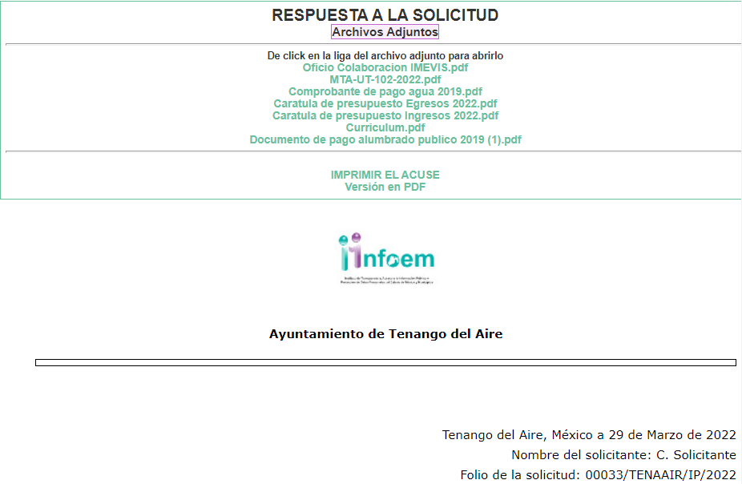

En congruencia con lo anterior, a fin de advertir puntualmente la actuación del Sujeto Obligado, se agrega el siguiente cuadro comparativo en ajuste a lo siguiente:
Información solicitada | Respuesta | Observaciones
- Facturas por la compra de arcos sanitizantes en las escuelas de educación básica a cargo del Ayuntamiento. | No se cuenta con facturas por el concepto solicitado, en virtud de encontrarse en curso el primer trimestre y el presupuesto se aprobó en el mes de febrero.
- Facturas por gastos de difusión, comunicación social y/o mantenimiento de la página disponible en la red social Facebook; visible en el siguiente enlace: https://www.facebook.com/Roberto-Avila-Ventura-167729897235618 | La página de Roberto Avila Ventura no genera ningún tipo de gasto y/o mantenimiento | La respuesta proviene de la Tesorería Municipal
- Facturas por gastos de difusión, comunicación social y/o mantenimiento del Sistema DIF Municipal. | No se cuenta con factura por gastos de difusión y comunicación. | La respuesta proviene de la Directora del Sistema DIF Municipal.
- Convenio celebrado por el Sistema DIF Municipal, para la venta de despensas a bajo costo. | No se cuenta con ningún tipo de convenio, contrato o acuerdo realizado con la Fundación Teyoli para la venta a bajo de costo de despensas. | La respuesta proviene de la Directora del Sistema DIF Municipal de Tenango del Aire.
- Convenio de colaboración firmado con el Instituto Mexiquense de la Vivienda Social para el periodo 2022-2024. | Se entrega el oficio por medio del cual la Delegada Regional de Amecameca, hace del conocimiento del Presidente Municipal del Sujeto Obligado, el Convenio de Coordinación de Acciones en materia de vivienda social. | No se hace entrega del o los documentos que dan cuenta del Convenio firmado.
- Curriculum Vitae de la Directora de Desarrollo Social. | Documento que, suponiendo sin conceder, corresponde a la ficha curricular de Sandra Velarde Contreras, Directora de Desarrollo Social. | EL documento contiene además de datos personales; estudios académicos, otros estudios y experiencia laboral.
- Curriculum Vitae del titular del Organismo de Agua. | Documento que, suponiendo sin conceder, corresponde a la ficha curricular de Salomon Ortega Vidal, Directora de Desarrollo Social. | EL documento contiene además de datos personales; Escolaridad y Aspectos Profesionales
- Curriculum Vitae del titular del Instituto de la Juventud. | Documento que, suponiendo sin conceder, corresponde a la ficha curricular de Jonnathan Valencia Amaro, Coordinador de Atención a la Juventud. | El documento contiene además de datos personales; estudios, experiencia laboral, otros estudios y cursos.
- Curriculum Vitae del Director de Ecología. | Documento que, suponiendo sin conceder, corresponde a la ficha curricular de Miguel Angel González Guerrero, Coordinador de Ecología. | El documento contiene además de datos personales; escolaridad, otros estudios y experiencia laboral.
- Consulta de movimientos que ha tenido la caja chica con un saldo inicial de $10,000 M/N, a la fecha del requerimiento de información. | Se anexa tabla en la que se detallan los movimientos que se han erogado en los meses transcurridos hasta el día de la solicitud. | La información corresponde a los meses de enero, febrero y hasta al catorce de marzo de dos mil veintidós.
- El o los documentos que den cuenta del pago por concepto de agua a la Comisión de Agua del Estado de México, correspondiente al ejercicio 2019. | Comprobante de pago emitido por medio del Banco BBVA con fecha treinta de septiembre de dos mil diecinueve, por concepto de suministro de agua en bloque agosto, por un total de $ 437, 099.07 m.n.
- El o los documentos que den cuenta del pago por concepto de alumbrado público a la Comisión Federal de Electricidad, correspondiente al ejercicio 2019. | Póliza número D31 de fecha seis de diciembre de dos mil diecinueve, por un total de $2711.30 m.n. | La póliza refiere que se hizo un pago por transferencia electrónica al proveedor CFE suministrador de servicios básicos por pago de DAP del mes de noviembre de 2019.
- Acta de Instalación del Comité de Salud. | El acta correspondiente se encuentra en la Secretaría de Salud del Estado de México para las firmas correspondientes; por lo tanto, se hará entrega de esta al momento que se concluya con la recopilación de las firmas.
- Presupuesto de Egresos e Ingresos aprobado por cabildo el 25 de febrero de 2022. | Se anexan los documentos de presupuesto de Egresos e Ingresos para el Municipio de Tenango del Aire, además, en la liga electrónica https://drive.google.com/drive/folders/1YAumS1vi4B_yHdYhAyXyaMDYI0_v_nda?usp=sharing | La liga referida dirige a un enlace en Google Drive, mismo que da cuenta de cinco carpetas de enero a mayo, mismas que contienen diversos archivos.
- ¿Qué persona física o moral, participa en la construcción de obras de infraestructura para el uso del agua (NUEVA RED), en la demarcación territorial del Ayuntamiento y en San Mateo Tepopula? La información debe contener RFC, Razón social y Contrato. | La empresa que lleva a cabo la construcción de obras de infraestructura para el uso de agua es CONSTRUSERVICIOS VH S.A. DE C.V. de lo que se informa es una obra perteneciente al Gobierno del Estado de México, por lo que deberá solicitar la información a la Comisión de Agua del Estado de México.
- ¿Por qué se transmitió la sesión ordinaria tres de cabildo el 17 de febrero de 2022 a la página del municipio? | Derivado de fallas técnicas con el servicio de telecomunicaciones, se videograbó la sesión referida y posteriormente se cargó la grabación a la plataforma del Ayuntamiento.

Una vez determinado lo anterior, conviene puntualizar que el Particular a través de la interposición del medio de defensa que nos ocupa, manifestó puntualmente lo siguiente:

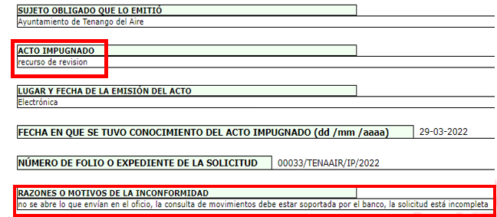

Conforme a las manifestaciones del Recurrente, podemos advertir que, a su consideración, señala que el requerimiento de información no se atendió de manera completa, por lo tanto, con la finalidad de advertir si el Sujeto Obligado atendió el Derecho de Acceso a la Información Pública, es necesario entrar al estudio de fondo y dividir el pronunciamiento de la presente, en ajuste a lo siguiente:

- Análisis de 1; Facturas por la compra de arcos sanitizantes en las escuelas de educación básica a cargo del Ayuntamiento.

Del apartado en estudio, como se refirió anteriormente, el Sujeto Obligado afirmó que en virtud de que a la fecha de la solicitud se encontraba en curso el primer trimestre del ejercicio fiscal actual, no cuenta con facturas por el concepto requerido, toda vez que el presupuesto para el ejercicio dos mil veintidós se aprobó en febrero pasado; de ello, cabe precisar por parte de este Instituto que si bien, la respuesta notificada al Particular se encuentra signada por el Titular de la Unidad de Transparencia, no se deja de lado que este último precisó que dicho pronunciamiento proviene de la C. Angélica García Nájera, quien ostenta el cargo de Tesorera Municipal, tal y como a continuación se muestra:

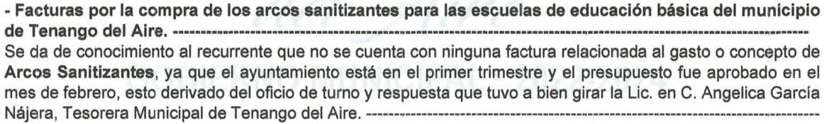

Lo anterior, se ve robustecido con las actuaciones realizadas por el Sujeto Obligado en el expediente electrónico formado en el Sistema de Acceso a la Información Mexiquense SAIMEX; pues en el apartado turno a servidor público habilitado, se observa el nombre de la servidora pública en comento, tal y como se ilustra a continuación:



Así las cosas, de la actuación del Sujeto Obligado, este Organismo Garante puede advertir que únicamente su pronunciamiento corresponde al ejercicio fiscal en curso, pues específicamente se hizo mención del primer trimestre del año, situación que deja en estado de incertidumbre al Particular, ya que si bien, este último no precisó la temporalidad en la que presumiblemente se pudieron adquirir dichos instrumentos sanitizantes; no obstante, a fin de atender plenamente esta parte de la solicitud de acceso, el Ayuntamiento de Tenango del Aire debió observar y aplicar lo que señala el criterio número 03/19 emitido por el Pleno del Órgano Garante Nacional, mismo que lleva por rubro y texto, lo siguiente:

Periodo de búsqueda de la información. En el supuesto de que el particular no haya señalado el periodo respecto del cual requiere la información, o bien, de la solicitud presentada no se adviertan elementos que permitan identificarlo, deberá considerarse, para efectos de la búsqueda de la información, que el requerimiento se refiere al año inmediato anterior, contado a partir de la fecha en que se presentó la solicitud.
(énfasis añadido)

En este orden de ideas, para el caso en particular se actualiza el supuesto previsto en el criterio en estudio, pues el Particular no señaló la temporalidad de la cual requiere la información, por lo que, a fin de cumplir con las formalidades del Derecho de Acceso a la Información Pública, se debió realizar la búsqueda de lo solicitado a partir del ocho de marzo de dos mil veintiuno al ocho de marzo de dos mil veintidós, fecha en que se tuvo por presentada la solicitud de acceso con folio 00033/TENAAIR/IP/2022.

Aunado a lo anterior, se resalta que las manifestaciones del Sujeto Obligado no son precisas en advertir si se llevó a cabo la adquisición de los arcos sanitizantes que refirió el Particular, por lo que, en aras del principio de imparcialidad, este Instituto, a fin de allegarse de mayores elementos que permitan emitir el sentido de la presente conforme a Derecho, es que se avocó a realizar una investigación sobre el tema en estudio, esto, a través del motor de búsqueda Google; de lo cual, únicamente se visualizó una nota periodística que señala la compra por parte del Ente Recurrido de diverso material sanitizante durante el ejercicio dos mil veintiuno, sin embargo, sobre los arcos para escuelas primarias no se localizó ningún tipo de dato; en tal virtud, es claro que este Organismo Garante no cuenta con la certeza sobre la posible adquisición del material interés del Particular.

En consecuencia a todo lo antes expuesto, y en aras de no favorecer a ninguna de las partes indebidamente, se tiene que esta parte de la solicitud de acceso se atendió parcialmente, puesto que únicamente el Sujeto Obligado se pronunció respecto a los primeros tres meses del ejercicio fiscal en curso, sin embargo, no precisó si durante el año dos mil veintiuno se llevó a cabo la compra del material referido en la solicitud, por lo que, a fin de satisfacer la pretensión del Particular, es dable ordenar la búsqueda exhaustiva y razonable de la información requerida, esto, a partir del ocho de marzo de dos mil veintiuno y hasta el ocho de marzo de dos mil veintidós con la finalidad de precisar si durante el lapso señado se realizó la compra de dicho material sanitizante para las escuelas primarias a cargo del Ayuntamiento y así, hacer la entrega del o los documentos que amparen la compra; o bien, de no haberse adquirido lo que el Particular señaló, hacerlo de su conocimiento de manera clara y precisa.

- Análisis de 2; Facturas por gastos de difusión, comunicación social y/o mantenimiento de la página en la red social Facebook; visible en el siguiente enlace: https://www.facebook.com/Roberto-Avila-Ventura-167729897235618

Respecto a este apartado, el Sujeto Obligado manifestó por medio de la titular de la Tesorería Municipal, que la página del C. Roberto Avila Ventura en la red social Facebook no genera ningún tipo de gasto y/o mantenimiento; así las cosas, este Instituto verificó el enlace que proporcionó el Particular, mismo que dirige a la página electrónica en Facebook con el nombre de Roberto Avila Ventura -Presidente Municipal del Ayuntamiento de Tenango del Aire-, así, es que al tratarse de una red social que fue creada para estar en contacto con cualquier persona del mundo y compartir información con seguidores y/o amigos de forma gratuita sin la necesidad de un mantenimiento y/o gasto por su uso, es que esta parte de la solicitud se tiene por atendida, pues la pretensión del Recurrente se desprende de manifestaciones subjetivas y/o juicios de valor personal, situación que en términos del artículo 12 y 24 de la Ley local de la materia, no es posible atender por medio de una expresión documental, pues el Sujeto Obligado no cuenta con atribuciones para generar, poseer y/o administrar información referente al tema.

- Análisis de 3; Facturas por gastos de difusión, comunicación social y/o mantenimiento del Sistema DIF Municipal.

Del apartado en estudio, es conveniente resaltar que, a través del oficio signado por el Titular de la Unidad de Transparencia, el Sujeto Obligado se pronunció en el siguiente sentido:

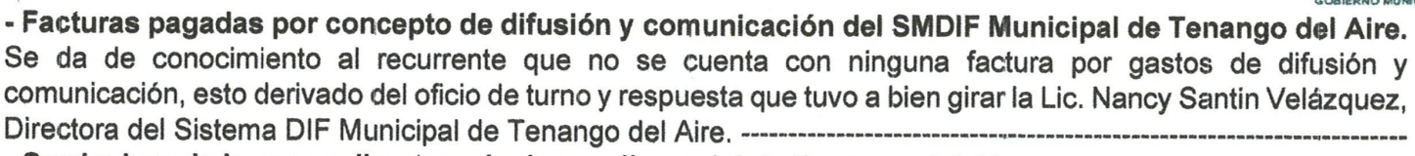

Así las cosas, se advierte que el Ayuntamiento de Tenango del Aire fue omiso en pronunciarse respecto a las facturas requeridas por gastos de mantenimiento del Sistema DIF Municipal, lo cual, deviene en que dejó de cumplir con el principio de exhaustividad, mismo que se traduce en que los Sujetos Obligados deberán hacer un pronunciamiento por todos y cada uno de los puntos que requieren los Particulares a través de las solicitudes de acceso a la información pública, situación que se encuentra prevista en el criterio 02/17 emitido por el Pleno del Instituto Nacional de Transparencia Acceso a la Información y Protección de Datos Personales, mismo que lleva por rubro y texto, lo siguiente:

Congruencia y exhaustividad. Sus alcances para garantizar el derecho de acceso a la información. De conformidad con el artículo 3 de la Ley Federal de Procedimiento Administrativo, de aplicación supletoria a la Ley Federal de Transparencia y Acceso a la Información Pública, en términos de su artículo 7; todo acto administrativo debe cumplir con los principios de congruencia y exhaustividad. Para el efectivo ejercicio del derecho de acceso a la información, la congruencia implica que exista concordancia entre el requerimiento formulado por el particular y la respuesta proporcionada por el sujeto obligado; mientras que la exhaustividad significa que dicha respuesta se refiera expresamente a cada uno de los puntos solicitados. Por lo anterior, los sujetos obligados cumplirán con los principios de congruencia y exhaustividad, cuando las respuestas que emitan guarden una relación lógica con lo solicitado y atiendan de manera puntual y expresa, cada uno de los contenidos de información.
(énfasis añadido)

Fijado lo anterior, podemos advertir que las manifestaciones realizadas por el Ente Recurrido no atienden completamente la pretensión del Particular, pues al no haber un pronunciamiento por la totalidad de expresiones realizadas por este último a través del ejercicio de acceso a la información pública, es claro que no se dio cuenta de la totalidad de información de su interés; en consecuencia, es necesario entrar al estudio de fondo respecto a los temas en que versa este apartado de la solicitud con folio 00033/TENAAIR/IP/2022.

En este orden de ideas, este Organismo Garante considera precisar de nueva cuenta que el Particular no especificó la temporalidad de la cual pretende conocer la información, por lo que, el Sujeto Obligado debió atender lo señalado en el criterio 03/19 emitido por el Instituto Nacional de Transparencia, Acceso a la Información y Protección de Datos Personales, mismo que ya obra en la Presente en párrafos preliminares, y que, en aras de evitar repeticiones innecesarias, se tiene como si a la letra obrara; por ello, para esta parte de la solicitud, la información y/o documentales que pueden atender la pretensión del Particular, deben abarcar del ocho de marzo del dos mil veintiuno, al ocho de marzo del ejercicio en curso, pues es la fecha en que se tuvo por recibida la solicitud de acceso con folio 00033/TENAAIR/IP/2022 a través del Sistema de Acceso a la Información Mexiquense SAIMEX.

Fijado lo anterior, se tiene que la Directora del Sistema DIF Municipal, por cuanto hace a los gastos de difusión y/o comunicación social, advirtió que no cuentan con ninguna factura por dichos rubros; no obstante, este Instituto no tiene la certeza de la temporalidad a la que corresponde tal pronunciamiento, aunado a que también se desconoce las áreas y/o unidades administrativas en las que se realizó la búsqueda de lo antes mencionado, esto, en virtud que el Titular de la Unidad de Transparencia por medio de la respuesta inicial, puntualmente refirió que la Directora en comento giró un oficio en atención al turno del requerimiento de la solicitud; sin embargo, dicha documental no se encuentra a la vista en el expediente electrónico formado en el Sistema de Acceso a la Información Mexiquense SAIMEX, por lo que se desconoce el alcance del mismo.

Ahora bien, no debe dejarse de lado que esta parte de la solicitud de acceso se encuentra relacionada con las Obligaciones de Transparencia Comunes, en específico con lo estipulado en la fracción XXVII del artículo 92 de la Ley de Transparencia y Acceso a la Información Pública del Estado de México y Municipios, véase en https://legislacion.edomex.gob.mx/sites/legislacion.edomex.gob.mx/files/files/pdf/ley/vig/leyvig233.pdf- disposición que a la letra, advierte lo siguiente:

Capítulo II
De las Obligaciones de Transparencia Comunes

Artículo 92. Los sujetos obligados deberán poner a disposición del público de manera permanente y actualizada de forma sencilla, precisa y entendible, en los respectivos medios electrónicos, de acuerdo con sus facultades, atribuciones, funciones u objeto social, según corresponda, la información, por lo menos, de los temas, documentos y políticas que a continuación se señalan:

I a XXVI …
XXVII. Los montos destinados a gastos relativos a todos los programas y campañas de comunicación social y publicidad oficial desglosada por tipo de medio, proveedores, número de contrato y concepto;
XXVIII a LII …

Conforme a las manifestaciones realizadas, podemos determinar que el interés del Recurrente versa en acceder a los documentos que den cuenta de los gastos que erogó el Sistema DIF Municipal de Tenango del Aire por concepto de programas y/o campañas de comunicación social y publicidad oficial, esto, del ocho de marzo de dos mil veintiuno, al ocho de marzo de dos mil veintidós.

En tal virtud, es viable traer a colación el Bando Municipal del Ayuntamiento de Tenango del Aire, disponible para su consulta en https://legislacion.edomex.gob.mx/sites/legislacion.edomex.gob.mx/files/files/pdf/bdo/bdo2022/bdo091.pdf, del cual, por cuanto hace al Sistema DIF Municipal, dispone, entre otras cosas, lo siguiente:

Artículo 432.- La Dirección tendrá las atribuciones y obligaciones siguientes:
I a III…
IV En coordinación con el Tesorero ejecutar y controlar el presupuesto del Sistema Municipal, en los términos aprobados; y
V a XI …

Artículo 433.- La o el titular de tesorería será responsable del manejo del presupuesto del Sistema Municipal, y de la administración de los recursos que conforman el patrimonio del organismo, lo cual hará en coordinación con la/el Director(a), debiendo informar los estados financieros mensualmente a la Junta de Gobierno o cuando ésta y la presidencia lo soliciten, además tendrá las siguientes atribuciones:

I…
II. Llevar los libros y registros contables, financieros y administrativos de los ingresos, egresos e inventarios;
III a VIII …

En este orden de ideas, se aprecia que el titular de la Tesorería, en coordinación con la Dirección del Sistema DIF Municipal, cuentan -entre otras- con la atribución de aplicar el presupuesto asignado, así como de llevar los libros y registros contables, financieros y administrativos de los ingresos, egresos e inventarios; esto es, que el Titular de la Tesorería debió también conocer del requerimiento de información que nos ocupa y en consecuencia, pronunciarse al respecto, pues el área a su cargo, es la encargada de llevar el registro de los gastos e ingresos correspondientes al Sistema DIF Municipal, situación que este Instituto no tiene certeza que así aconteció, pues el Titular de la Unidad de Transparencia fue claro en advertir que la atención a este apartado del requerimiento de información, proviene únicamente de la Dirección del DIF Municipal; lo cual, deviene en que no todas las áreas competentes se pronunciaron respecto a esta parte de la solicitud, pues la Tesorería y la Dirección del Sistema DIF Municipal, no dependen jerárquicamente una de otra.

Así entonces, es de precisar que este Instituto no duda de la manifestación rendida por la Directora del Sistema DIF Municipal, sin embargo, con tal pronunciamiento no es posible tener por atendido este punto de la solicitud, pues la búsqueda de la información debe abarcar el periodo de un año en atención al criterio 03/19 del Órgano Garante Nacional, mismo que ya fue precisado, además que, en términos del artículo 162 de la Ley local de la materia, todas las áreas con atribuciones afines a lo solicitado, deben conocer y pronunciarse respecto a las solicitudes de acceso.

En consecuencia, es que se debe ordenar al Sujeto Obligado realizar una búsqueda exhaustiva y razonable dentro de todas las áreas competentes -sin dejar de lado la Tesorería- a fin de localizar y posteriormente hacer la entrega de los documentos y/o información que dé cuenta de los gastos efectuados por concepto de comunicación social y/o publicidad oficial, esto, a partir del ocho de marzo de dos mil veintiuno y hasta el ocho de marzo de dos mil veintidós.

Ahora bien, por cuanto hace a las facturas por gastos de mantenimiento del Sistema Municipal DIF, como ya fue referido anteriormente, el Sujeto Obligado fue omiso en realizar pronunciamiento alguno, no obstante, este Instituto considera pertinente de inicio, señalar que la manifestación del Particular resulta ambigua, por lo que, a fin de precisar los alcances de este apartado, es necesario precisar que el Clasificador por Objeto del Gasto, es el instrumento que permite identificar con claridad y transparencia los bienes y servicios que se adquieren, las transferencias que se realizan y las aplicaciones previstas en el presupuesto, así mismo, permite el análisis de los efectos del gasto público y la proyección del mismo.

Así, es de resaltar que el Clasificador por Objeto del Gasto es el documento armonizado que ordena e identifica en forma genérica, homogénea y coherente el registro del gasto por los conceptos de servicios personales, materiales y suministros, servicios generales, transferencias, asignaciones subsidios y otras ayudas, bienes muebles, inmuebles e intangibles, inversión pública, inversiones financieras y otras provisiones, participaciones y aportaciones federales, y deuda pública, que requieren las dependencias, entidades públicas, así como los Municipios, para cumplir con los objetivos y programas señalados en el Plan de Desarrollo del Estado de México vigente y en el Plan de Desarrollo Municipal, respectivamente.

En este tenor, la estructura del Clasificador por Objeto del Gasto se diseñó con un nivel de desagregación que permite que sus cuentas faciliten el registro único de todas las transacciones con incidencia económica y financiera, por ello, dicho instrumento desagrega la información a través de Capítulo, Concepto y Partida; así, respecto al tema en estudio, es de precisar que el Capítulo 3500, denominado “servicios de instalación, reparación, mantenimiento y conservación”, da cuenta de las asignaciones destinadas a cubrir erogaciones no capitalizables por contratación de servicios para la instalación, mantenimiento, reparación y conservación de toda clase de bienes muebles e inmuebles. Incluye los deducibles de seguros, así como los servicios de lavandería, limpieza, jardinería, higiene y fumigación.

En congruencia a lo anterior, algunos de los Conceptos que se incluyen en la Partida en comento, son los siguientes:

3511 Reparación y mantenimiento de inmuebles. Asignación para cubrir los costos de la contratación de servicios para la reparación y mantenimiento de edificios, locales, terrenos y predios propiedad del Estado y de los Municipios

3520 Instalación, reparación y mantenimiento de mobiliario y equipo de administración, educacional y recreativo. Asignaciones destinadas a cubrir los gastos por servicios de instalación, reparación y mantenimiento de toda clase de mobiliario y equipo de administración, tales como: escritorios, sillas, sillones, archiveros, máquinas de escribir, calculadoras, fotocopiadoras, entre otros. Incluye el pago de deducible de seguros.

3530 Instalación, reparación y mantenimiento de equipo de cómputo y tecnologías de la información. Asignaciones destinadas a cubrir los gastos por servicios que se contraten con terceros para la instalación, reparación y mantenimiento de equipos de cómputo y tecnologías de la información, tales como: computadoras, impresoras, dispositivos de seguridad, reguladores, fuentes de potencia ininterrumpida, entre otros. Incluye el pago de deducibles de seguros.

En tales circunstancias, es que en términos del artículo 181, penúltimo párrafo de la Ley que rige la materia en esta Entidad, se advierte que el interés del Particular versa en acceder a aquellos documentos que den cuenta del mantenimiento realizado a cualquier tipo de bien mueble y/o inmueble del Sistema DIF Municipal, esto, del ocho de marzo de dos mil veintiuno, al ocho de marzo de dos mil veintidós.
En consecuencia a lo anterior y ante la falta de pronunciamiento del Sujeto Obligado, es que se ordena a este último realice la búsqueda exhaustiva y razonable de la información referida en el párrafo anterior y en los términos señalados, pues, en términos del artículo 12 y 24 último párrafo, todos ellos de la Ley que rige la materia en esta Entidad, queda en claro la competencia del Ayuntamiento de Tenango del Aire para generar, poseer y/o administrar documentales a fines, y con ello, la posibilidad de hacer entrega al Particular de aquellos documentos que den cuenta de los gastos por mantenimiento a los bienes muebles e inmuebles del Sistema DIF Municipal, en su caso, en versión pública, de conformidad con el artículo 143 fracción I, de la Ley local de la materia.

- Análisis de 4; Convenio celebrado por el Sistema DIF Municipal y la Fundación Teyoli A.C., para la venta de despensas a bajo costo.

Conforme a este requerimiento, la Directora del Sistema DIF Municipal advirtió que no cuentan con el servicio que refiere el Particular en su solicitud de acceso, por lo que no se cuenta con ningún convenio, contrato y/o acuerdo realizado con la persona jurídica colectiva a la que hace mención, lo anterior, se ilustra con el siguiente extracto:

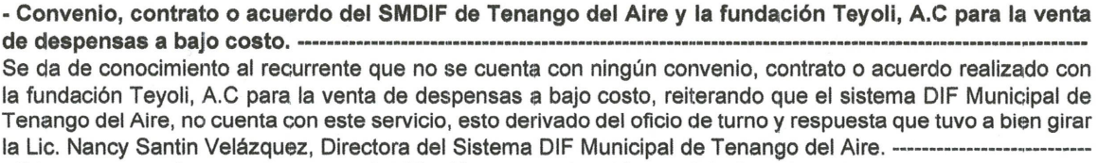

En este sentido, primeramente, es de precisar que, al haber existido un pronunciamiento por parte del Sujeto Obligado a fin de dar respuesta al requerimiento planteado, este Instituto no está facultado para dudar de la veracidad de lo manifestado en respuesta por el Sujeto Obligado, lo cual, se robustece con lo plasmado en el criterio 31-10 emitido por el entonces Instituto Federal de Acceso a la Información y Protección de Datos (IFAI) ahora Instituto Nacional de Transparencia, Acceso a la Información, y Protección de Datos Personales (INAI), que lleva por rubro y texto los siguientes:

“El Instituto Federal de Acceso a la Información y Protección de Datos no cuenta con facultades para pronunciarse respecto de la veracidad de los documentos proporcionados por los sujetos obligados. El Instituto Federal de Acceso a la Información y Protección de Datos es un órgano de la Administración Pública Federal con autonomía operativa, presupuestaria y de decisión, encargado de promover y difundir el ejercicio del derecho de acceso a la información; resolver sobre la negativa de las solicitudes de acceso a la información; y proteger los datos personales en poder de las dependencias y entidades. Sin embargo, no está facultado para pronunciarse sobre la veracidad de la información proporcionada por las autoridades en respuesta a las solicitudes de información que les presentan los particulares, en virtud de que en los artículos 49 y 50 de la Ley Federal de Transparencia y Acceso a la Información Pública Gubernamental no se prevé una causal que permita al Instituto Federal de Acceso a la Información y Protección de Datos conocer, vía recurso revisión, al respecto.”

Así, se advierte que el derecho de acceso a la información consiste en una prerrogativa de cualquier persona a solicitar información pública que conste en documentos generados, obtenidos, adquiridos, transformados o que tengan en posesión los Sujetos Obligados.

Lo anterior, es acorde con los artículos 12, 24, último párrafo y 160 de la Ley de Transparencia y Acceso a la Información Pública del Estado de México y Municipios, los cuales disponen que los Sujetos Obligados sólo entregarán la información que obre en sus archivos, conforme a sus atribuciones y no estarán obligados a procesarla, resumirla, efectuar cálculos o practicar investigaciones.

Así las cosas, este Instituto observó por medio del motor de búsqueda Google, que si bien, dicha persona moral si existe y realiza asistencia social, actividades recreativas, educativas, ecológicas, culturales y de desarrollo social para grupos vulnerables, no obstante, la misma no guarda ninguna relación directa y/o indirecta con la Administración Pública tanto Estatal como Municipal, pues es una asociación civil, la cual se presume como organización privada con fines altruistas, por lo tanto, toda vez que la Directora del DIF Municipal dio respuesta al planteamiento en estudio, es que se tiene por atendido dicho rubro, pues si bien, el DIF tiene atribución para celebrar convenios, la misma resulta potestativa, esto es, puede o no, celebrar los actos jurídicos con aquellas personas físicas y/o jurídico colectivas que a sus intereses mejor convenga.

- Análisis de 5; Convenio de colaboración firmado con el Instituto Mexiquense de la Vivienda Social para el periodo 2022-2024.

Por cuanto hace a este requerimiento, el Sujeto Obligado refirió anexar en respuesta el oficio por medio del cual se celebró la colaboración referida entre las autoridades del IMEVIS; así, es necesario señalar el contenido de dicho oficio, mismo que versa en sus términos originales como a continuación se muestra:

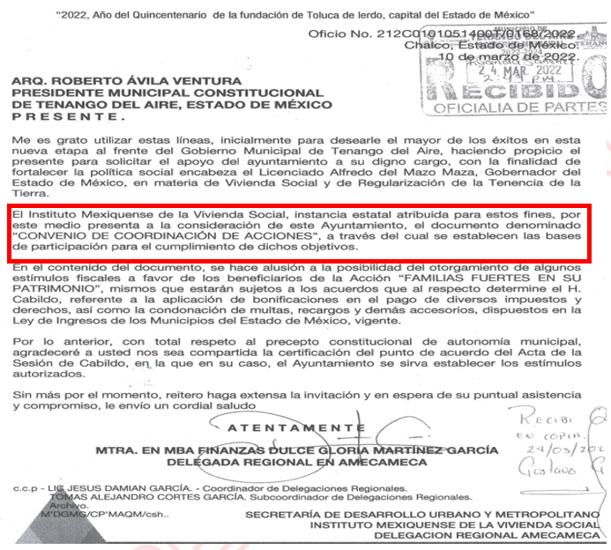

De la lectura al oficio anterior, se advierte que la Delegada Regional del Instituto Mexiquense de la Vivienda Social en Amecameca, dio conocimiento al Presidente Municipal del Ayuntamiento de Tenango del Aire sobre el Convenio de Coordinación de Acciones referente a la política social del Gobernador del Estado de México en materia de vivienda social y regularización de la tenencia de la tierra.

En tal virtud, el Sujeto Obligado señaló tácitamente que dentro de sus archivos obran las documentales correspondientes al Convenio de Coordinación de Acciones, pues al entregar el oficio por medio del cual, el Instituto Mexiquense de la Vivienda Social le dio cuenta de dicho instrumento legal, es evidente que administra y posee documentales que pueden atender el requerimiento de información en estudio.

Así, no escapa de la óptica de este Instituto que, en términos de la fracción XXXII del artículo 92 de la Ley de Transparencia y Acceso a la Información Pública del Estado de México y Municipios, los convenios -entre otros- deben estar permanentemente y de forma actualizada, publicados y disponibles para el acceso al público, esto, desagregado por objeto, nombre o razón social del titular, vigencia, tipo, términos, condiciones, monto y modificaciones, así como si el procedimiento involucra el aprovechamiento de bienes, servicios y/o recursos públicos.

Por lo anterior, es que en el caso que nos ocupa, es procedente ordenar la entrega de todos aquellos documentos que den cuenta del Convenio celebrado entre el Ejecutivo Estatal y el Ayuntamiento de Tenango del Aire en materia de vivienda social y regularización de la tenencia de la tierra, mismo que se enuncia en el oficio que se entregó en atención a la solicitud de acceso. Lo anterior, de ser el caso en versión pública, acompañada del Acuerdo que emita el Comité de Transparencia, debido a clasificar la información correspondiente en términos del artículo 143 fracción I de la Ley local de la materia.

Análisis de 6; Curriculum Vitae de la Directora de Desarrollo Social, 7; Curriculum Vitae del titular del Organismo de Agua, 8; Curriculum Vitae del titular del Instituto de la Juventud y 9; Curriculum Vitae del Director de Ecología.

En atención a los planteamientos en cuestión, el Sujeto Obligado compartió el curriculum vitae que obra en los expedientes laborales de Sandra Velarde Contreras, Salomón Ortega Vidal, Jonnathan Valencia Amaro y Miguel Angel González Guerrero; de dichos documentos se logra observar datos tales como: escolaridad, experiencia laboral, otros estudios y cursos; no obstante, es importante referir que se omite la reproducción de los mismos, toda vez que se dejaron visibles datos personales tales como número y correo electrónico personal.

Ahora bien, precisado el contenido de los documentos remetidos para atender el apartado en estudio, dichos documentos refieren corresponder a la Directora de Desarrollo Social, Director del ODAPAS, Coordinador de Atención a la Juventud y Coordinador de Ecología, todos ellos adscritos al Ente Recurrido, en tal virtud, y toda vez que el curriculum vitae es un documento por medio del cual se desprenden las aptitudes y capacidades de una persona para desarrollarse en un determinado ámbito y máxime que el mismo no obedece a un determinado formato que deba requisarse para el ingreso al servicio público, es que se tienen los puntos 6 a 9 de la solicitud de acceso por atendidos, pues se hizo entrega del documento que obra en los archivos del Sujeto Obligado respecto al interés del Particular; lo anterior, en virtud que este Instituto no cuenta con atribuciones para dudar de la veracidad de las manifestaciones que remiten los Sujetos Obligados en atención a las solicitudes de acceso a la información.

- Análisis de 10; Consulta de movimientos que ha tenido la caja chica con un saldo inicial de $10,000 M/N, a la fecha del requerimiento de información.

Para la atención de este apartado, el Ayuntamiento de Tenango del Aire dio cuenta de lo siguiente:

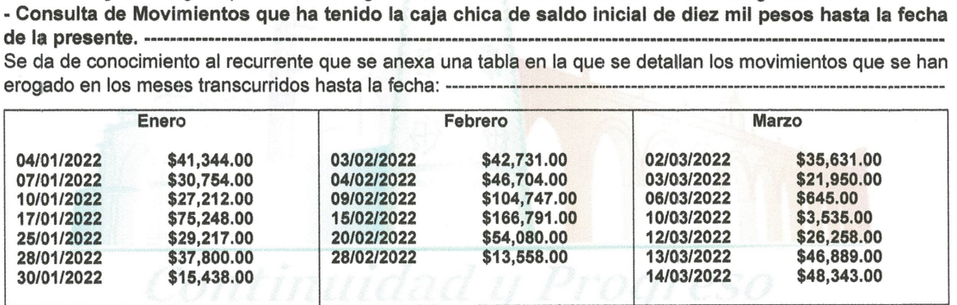

Conforme a las manifestaciones precisadas por ambas partes, este Instituto advierte que si bien, el planteamiento en estudio actualiza los supuestos previstos en el criterio 16/17 emitido por el Pleno del Instituto Nacional de Transparencia Acceso a la Información Pública y Protección de Datos Personales, a saber, no se localiza de forma precisa la documental que puede atender lo requerido y se trata de una consulta y no así, de una solicitud de acceso a la información que pueda ser atendida mediante una expresión documental conforme a los artículos 12, 24 penúltimo párrafo y 160 de la Ley de Transparencia local, no obstante, el Sujeto Obligado entregó los movimientos que se han presentado a partir del cuatro de enero al catorce de marzo del ejercicio actual; situación de la cual este Instituto no puede dudar, pues como ya se ha mencionado, carece de atribuciones de conformidad con el criterio que ya fue invocado anteriormente.

Así las cosas, es que este punto de la solicitud de acceso se tiene por atendido, pues de la revisión a las atribuciones del Sujeto Obligado, no se desprende disposición alguna que permita a este Organismo Garante requerir diversa información respecto a este apartado, por ello, es que con lo manifestado en la respuesta inicial, es que se tiene por colmada esta parte de la pretensión del Recurrente, pues se hizo entrega de la información tal y como obra en sus archivos y conforme a sus atribuciones.
Análisis de 11; El o los documentos que den cuenta del pago por concepto de agua a la Comisión de Agua del Estado de México, correspondiente al ejercicio 2019.

Del requerimiento anterior, el Sujeto Obligado por medio de la Tesorera Municipal se pronunció en el sentido de referir que se hace entrega de un comprobante de pago por concepto de agua del año 2019; mismo que en sus términos originales da cuenta de lo siguiente:

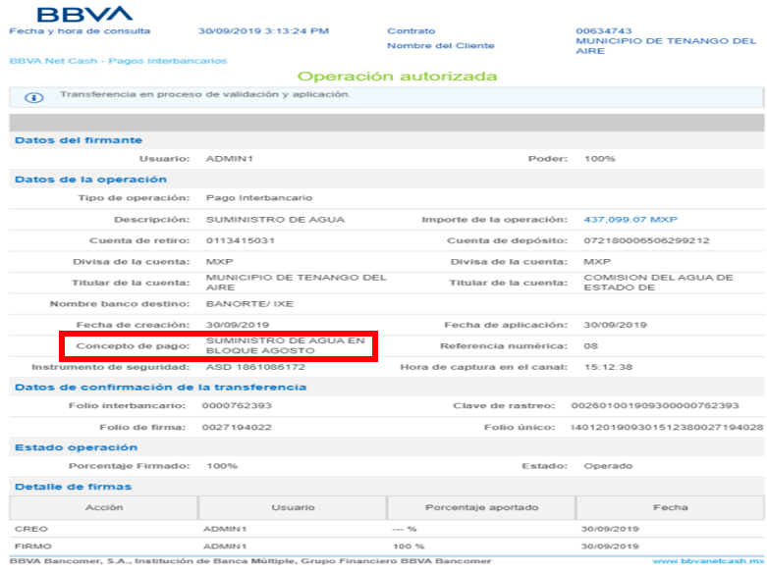

De la lectura al comprobante en estudio, es posible precisar que el mismo refiere como concepto de pago, el suministro de agua en bloque agosto, con fecha de aplicación del treinta de septiembre de dos mil diecinueve; esto es, que dicho comprobante no corresponde a la cantidad total por concepto de suministro de agua que el Ayuntamiento de Tenango del Aire pago durante el ejercicio 2019, pues hace falta la información de enero a julio y septiembre a diciembre.

En este tenor, primeramente, es necesario traer a colación el Reglamento de la Ley del Agua para el Estado de México y Municipios, véase en https://legislacion.edomex.gob.mx/sites/legislacion.edomex.gob.mx/files/files/pdf/rgl/vig/rglvig048.pdf, disposición legal que por cuanto hace al tema que nos ocupa, atañe lo siguiente:

CAPÍTULO CUARTO
DEL SERVICIO DE AGUA EN BLOQUE

Artículo 131. La Comisión proporcionará agua en bloque para la prestación del servicio de agua potable, en el volumen convenido en los instrumentos legales que al efecto se suscriban.
Los caudales de agua en bloque serán transportados por la Comisión mediante las respectivas obras hidráulicas de jurisdicción estatal.

Artículo 132. Las contribuciones derivadas del suministro de agua en bloque, incluidas la conducción, la conexión a la toma respectiva y otras que involucren la utilización de cualquiera de las obras hidráulicas de jurisdicción estatal deberán ser cubiertas por los usuarios, con base en las disposiciones establecidas por el Código Financiero.

Artículo 133. En el servicio de conducción se observará las NOM’s y normas estatales aplicables en lo relativo a la calidad de las aguas que se conduzcan.
(énfasis añadido)

Ahora bien, en congruencia con lo anterior, conviene precisar lo que señala el Código Financiero del Estado de México, disponible para su consulta en https://legislacion.edomex.gob.mx/sites/legislacion.edomex.gob.mx/files/files/pdf/cod/vig/codvig007.pdf mismo que por el pago de las contribuciones de agua en bloque, advierte lo siguiente:

Artículo 83.- Por los servicios prestados por el Organismo Público Descentralizado denominado Comisión del Agua del Estado de México, se pagarán los derechos sin exención alguna conforme a lo siguiente:

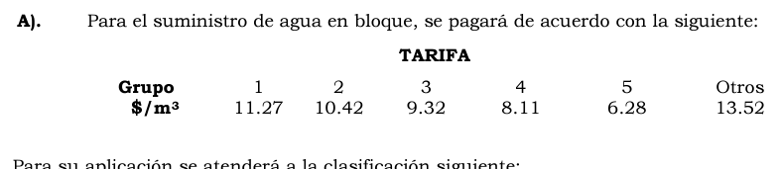

En el tenor de todo lo anteriormente expuesto, el pago por el suministro de agua en bloque se actualiza en cuestión de los metros cúbicos que son utilizados y en congruencia con la clasificación en la que se encuentra el Ayuntamiento de Tenango del Aire a saber, en el grupo 5; en consecuencia, el Sujeto Obligado cuenta con atribuciones para hacer entrega de la información faltante, pues el pago por el suministro de agua en bloque, obedece a un registro que se compone por los metros cúbicos utilizados en un determinado tiempo, lo cual, se traduce en la cantidad de dinero que deberá ser cubierta a la Comisión de Agua del Estado ya sea de forma mensual y/o bimestral.

En consecuencia, se tiene por parcialmente atendido este punto de la solicitud de acceso, y así, es que se ordena al Sujeto Obligado entregue los comprobantes de pago por el suministro de agua potable en bloque, en favor de la Comisión de Agua del Estado de México, correspondientes a los meses de enero a julio y septiembre a diciembre del año dos mil diecinueve.
- Análisis de 12; El o los documentos que den cuenta del pago por concepto de alumbrado público a la Comisión Federal de Electricidad, correspondiente al ejercicio 2019.

Conforme a lo solicitado, el Sujeto Obligado del mismo modo que se menciono en el apartado anterior, por medio de la Tesorería Municipal refirió que se hacía entrega del documento que avala el pago del ejercicio 2019 por concepto de pago de luz, mismo que versa en los términos siguientes:

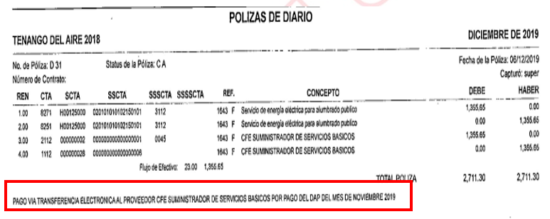

Conforme al documento en cita, podemos precisar que el mismo, textualmente, presume lo siguiente: pago realizado vía transferencia electrónica al proveedor CFE suministrador de servicios básicos por pago del DAP del mes de noviembre de 2019; conforme a esto, es claro que el documento en cuestión únicamente abarca al mes de noviembre del ejercicio fiscal solicitado por el Particular, situación que no atiende su derecho de acceso a la información pública, pues no se hace mención en ningún sentido respecto a los diversos meses del año 2019.

En esta circunstancia, conviene traer a colación lo señalado en el Reglamento de la Ley del Servicio Público de Energía Eléctrica, en específico, en el artículo 2 fracción XXVIII y XXXII y artículo 20, disposiciones que ordenan lo siguiente:

Artículo 2. Para efectos de este Reglamento, se entenderá por:
I a XXVII …
XXVIII. Suministrador: La Comisión Federal de Electricidad;
XXIX a XXXI …
XXXII. Usuario: Persona física o moral a la que el suministrador le proporciona el servicio, previo contrato celebrado por las partes.

ARTICULO 20.- El suministrador dará el suministro a todo el que lo solicite, previo cumplimiento de las disposiciones aplicables, sin preferencia alguna dentro de cada clasificación tarifaria, salvo que exista impedimento técnico o razones económicas que lo impidan. El suministro deberá proporcionarse en la tarifa que resulte aplicable, con base en la información que proporcione el solicitante, al cual, en su caso, se le brindará la orientación necesaria por el suministrador.

El solicitante del servicio podrá elegir entre las diversas opciones de facturación que preste el suministrador.

En el tenor de la normatividad en cita, se advierte que todo aquel que haga uso de la red de energía eléctrica a cargo de la Comisión Federal de Electricidad esto es, (usuarios), deberán realizar un pago conforme a las formalidades que dicha Comisión imponga; por ello, es que en el presente caso con la factura presentada no se tiene por colmada la pretensión del Recurrente, pues no se dio cuenta de la información correspondiente al pago realizado a la Comisión Federal de Electricidad correspondiente a los meses de enero a octubre y diciembre del dos mil diecinueve, esto, por concepto del suministro de energía eléctrica al Ayuntamiento de Tenango del Aire.

En virtud de lo anterior, es claro que el Sujeto Obligado genera y posee dentro de sus archivos documentales correspondientes a los diversos pagos realizados durante el año dos mil diecinueve por concepto de suministro de energía eléctrica; por lo que, en aras de salvaguardar el Derecho de Acceso a la Información Pública del Particular, en cumplimiento a la Presente, se le deberá hacer entrega de todos aquellos documentos que den cuenta de los pagos realizados durante el dos mil diecinueve a la Comisión Federal de Electricidad y conforme obren en los archivos del Sujeto Obligado.

- Análisis de 13. Acta de Instalación del Comité de Salud.

En atención a esta petición, el Sujeto Obligado por medio del Titular de la Unidad de Transparencia, únicamente señaló que el acta correspondiente se encuentra en proceso de recabar firmas en la Secretaría de Salud, por ello, no es posible la entrega de dicho documento, pues se regresa al lugar que ocupan las oficias del Ayuntamiento, una vez que concluye la recepción de firmas; lo anterior, se ilustra con el siguiente extracto:

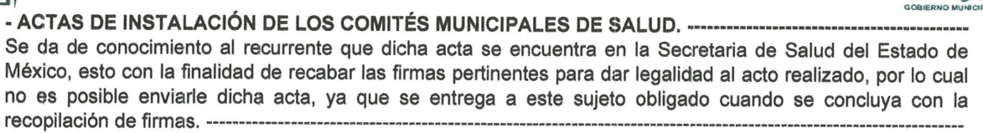

Así las cosas, de la actuación en comento, este Instituto no tiene la certeza que esta parte de la solicitud antecedente del Recurso de Revisión que nos ocupa fuera turnada al área y/o unidades competentes por sus atribuciones, pues, como se observa, el oficio que se notifico en respuesta no se encuentra acompañado de las respuestas rendidas por los servidores públicos habilitados; así, es de destacar que del portal de Información Pública de Oficio Mexiquense, no es posible verificar el nombre de los servidores públicos a los que se les turnó el requerimiento de información, toda vez que de la fracción denominada Directorio de Servidores Públicos, únicamente se desprende un total de 18 registros, mismos que no corresponden con aquellos servidores públicos habilitados a los cuales se les turnó el requerimiento de información, por medio del Sistema de Acceso a la Información Mexiquense.

Por lo tanto, si bien, no se duda de la manifestación precisada por el Sujeto Obligado, no obstante, no se cuenta con los indicios suficientes para advertir que el pronunciamiento en comento provenga de un servidor público habilitado que, por sus atribuciones, conoció de esta parte de la solicitud, máxime que no se hace entrega de la información requerida; situación que conforme al numeral 172 segundo párrafo, de la Ley local de la materia, debe ser justificada plenamente por el Sujeto Obligado, pues nos encontramos ante una negativa de acceso a una documental pública; por ello, conviene traer a colación una vez más el Bando Municipal del Sujeto Obligado, disposición que conforme al tema en estudio, advierte lo siguiente:

Artículo 32.- El Ayuntamiento a propuesta del Presidente Municipal, podrá constituir los Consejos, Comités y Comisiones que consideren necesarios y convenientes, para el desempeño de sus funciones de Gobierno.

CAPÍTULO II
DE LA ADMINISTRACIÓN PÚBLICA MUNICIPAL

Artículo 25.- El Ayuntamiento, en el ejercicio de sus atribuciones y para el despacho de los asuntos de la administración pública municipal contara con la siguiente distribución de administración
- La Secretaria del Ayuntamiento, a través de su titular desempeñará las siguientes funciones:

I. Asistir a las sesiones del Ayuntamiento y levantar las actas correspondientes.
II a IV …
V. Validar con su firma, los documentos oficiales emanados del Ayuntamiento o de cualquiera de sus miembros.
VI a XL …

Artículo 32.- El Ayuntamiento a propuesta del Presidente Municipal, podrá constituir los Consejos, Comités y Comisiones que consideren necesarios y convenientes, para el desempeño de sus funciones de Gobierno.

En todos los casos, la Presidencia de los Consejos, Comités y Comisiones quedaran a cargo del Presidente Municipal, y podrá delegar funciones de acorde a su desempeño, a excepción de los Consejos de Participación Ciudadana, y aquellos que por sugerencia del Gobierno del Estado o la Federación, así lo soliciten. Los Consejos, Comités y Comisiones enumeradas anteriormente serán de consulta, asesoramiento, promoción y gestión social.

Asimismo, fomentarán entre las/os ciudadanas/os jornadas de participación popular, con el objeto de colaborar sin remuneración alguna de las tareas que el Municipio y el Gobierno del Estado de México viene realizando.

En el tenor del ordenamiento en cita, dos de las áreas que de manera enunciativa más no limitativa debieron pronunciarse respecto a esta parte de la solicitud, son la Presidencia y la Secretaría del Ayuntamiento de Tenango del Aire, pues en la primera de ellas, recae la responsabilidad de presidir los comités conformados y en la segunda, validar por medio de su firma, todos aquellos documentos legales que se emanen en razón de las funciones propias del servicio público, a saber, la conformación de Comités.

En este tenor, no se deja de lado que el Sujeto Obligado admitió expresamente contar con el Acta de Instalación del Comité de Salud, no obstante, advirtió que la misma al momento de la solicitud no obraba en sus archivos, sin embargo, en términos de la Ley local de la materia, lo procedente es ordenar se realice una búsqueda exhaustiva y razonable del acta solicitada en todas las áreas competentes -sin dejar de lado la Presidencia y Secretaría del Ayuntamiento- pues el recabar firmas para un documento no es una hipótesis prevista en la Ley de la materia para evitar el acceso a la información pública; por lo tanto, en cumplimiento a la presente, se deberá hacer entrega del Acta de Instalación del Comité de Salud del Ayuntamiento de Tenango del Aire, o bien, el Acuerdo de Inexistencia que emita el Comité de Transparencia de este último, por medio del cual se declaré la inexistencia de lo solicitado en términos del artículo 19 de la Ley de Transparencia y Acceso a la Información Pública del Estado de México y Municipios.

- Análisis de 14; Presupuesto de Egresos e Ingresos aprobado por cabildo el 25 de febrero de 2022.

Derivado de este planteamiento, el Sujeto Obligado notificó al Particular que la información de su interés se encuentra disponible a través del siguiente enlace: https://drive.google.com/drive/folders/1YAumS1vi4B_yHdYhAyXyaMDYI0_v_nda?usp=sharing, manifestación que fue verificada por este Instituto, y de ello, se dio cuenta que la liga electrónica contiene cinco carpetas correspondientes a los meses de enero a mayo, tal y como se muestra a continuación:

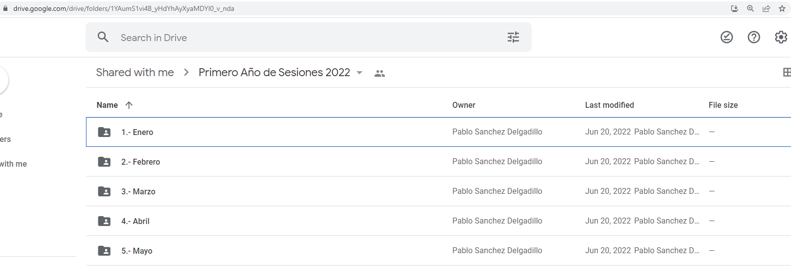

Así las cosas, dichas carpetas contienen las Actas de las Sesiones de Cabildo celebradas durante esos meses; de lo que es necesario precisar que en términos del numeral 161 de la Ley de Transparencia y Acceso a la Información Pública del Estado de México y Municipios, la fuente precisada al Particular genera que este último realice la búsqueda de la información de su interés dentro de toda aquella que se encuentra disponible, esto es, que no se le informó de manera clara y precisa cual es la carpeta que pudiera dar cuenta de su pretensión; es por ello, que con la manifestación del Sujeto Obligado no se atiende el Derecho de Acceso a la Información Pública del Particular, pues no se atendieron las formalidades que dicta la disposición legal que rige la materia en el Estado de México.

Ahora bien, no se debe dejar de lado, que este Instituto dentro de la carpeta que corresponde al mes de febrero, localizó el Acta de la Quinta Sesión de Cabildo, misma que tuvo verificativo el veinticinco del mes en comento, y en la cual, se solicita la aprobación del Cabildo del paquete del presupuesto definitivo del ejercicio 2022, en los términos siguientes:

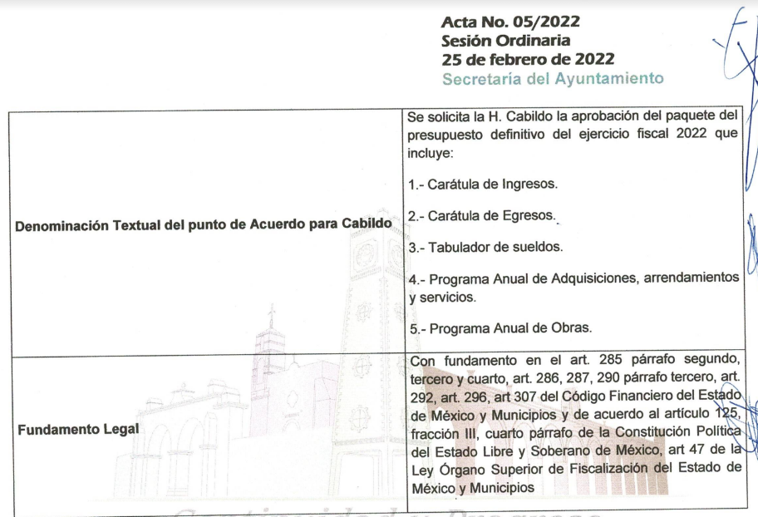

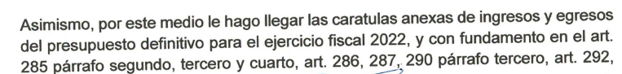

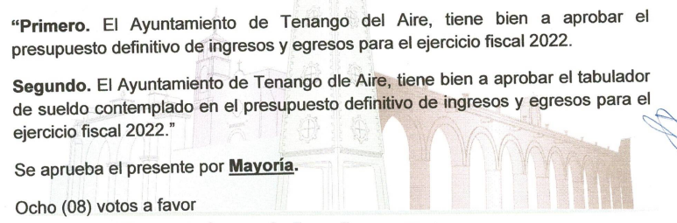

De la lectura al Acta en estudio, este Instituto pudo constatar que la Tesorería Municipal hizo entrega al Cabildo de Tenango del Aire, de las carátulas y anexos que componen el presupuesto de egresos e ingresos para el dos mil veintidós, puesto que por Ley, el mismo se debe someter a votación de los integrantes del Cabildo; ahora bien, debemos recordar que la pretensión del Recurrente versa en acceder al presupuesto de egresos e ingresos aprobado el veinticinco de febrero del año en curso, no así, al acta de sesión por medio de la cual fuera aprobado; esto es, a los documentos que exponen todos los gastos e ingresos presupuestados para el ejercicio dos mil veintidós.

Por ello, cabe precisar que, a través del documento obtenido de las carpetas que entregó el Ayuntamiento, este Instituto observó los documentos del paquete del presupuesto definitivo que fueron entregados al Cabildo de Tenango del Aire, esto, con el objeto de someter a votación su aprobación correspondiente, a saber, carátula de ingresos y egresos, tabulador de sueldos, programa anual de adquisiciones, arrendamientos y servicios y, finalmente, el Programa Anual de Obras, por lo tanto, es claro que el Sujeto Obligado cuenta en sus archivos con las documentales que dan cuenta del interés del Recurrente y así, es viable ordenar su entrega en el estado que guarden en sus archivos, máxime que se debe precisar, dicha información corresponde a las obligaciones de transparencia comunes, pues la fracción XXV del artículo 92 de la Ley local de la materia, enlista a la información financiera sobre el presupuesto asignado, así como los informes del ejercicio trimestral del gasto, en términos de la Ley General de Contabilidad Gubernamental y demás disposiciones jurídicas aplicables; dentro de las obligaciones antes referidas.

Análisis de 15; ¿Qué persona física o moral, participa en la construcción de obras de infraestructura para el uso del agua (NUEVA RED), en la demarcación territorial del Ayuntamiento y en San Mateo Tepopula? La información debe contener RFC, Razón social y Contrato.

Del apartado en comento, el Sujeto Obligado por medio del Director General del ODAPAS, refirió que la persona jurídico colectiva que participa en la obra señalada por el Particular, es CONSTRUSERVICIOS VH S.A. de C.V., sin embargo, que dicha construcción se encuentra a cargo del Gobierno del Estado de México, a través de la Comisión de Agua del Estado de México, por lo que en sus archivos no obra documental alguna susceptible de entrega.

Así, primeramente, respecto al pronunciamiento emitido por el servidor público habilitado, este Instituto resalta que no cuenta con atribuciones para dudar de ello, aunado a que de la búsqueda de la información que se llevó a cabo por medio del buscador electrónico Google, no se observó ningún indicio que la obra señalada por el Particular corresponda a la Administración Municipal, así las cosas, es claro que en términos de los artículos 12 y 24 último párrafo, de la Ley de la materia, el Ayuntamiento no cuenta con atribuciones para generar, poseer y/o administrar documentales correspondientes al tema en comento, por lo tanto, con el señalamiento del Director General del ODAPAS, se tiene por atendido este planteamiento.

Ahora bien, toda vez que se instruyó al Particular respecto al Sujeto Obligado que podría atender su pretensión, es que se dejan a salvo sus derechos a fin que, de considerarlo pertinente, ingrese una nueva solicitud de acceso ante la Comisión de Agua del Estado de México, en la que solicite lo que a su interés mayor convenga.

Análisis de 16; ¿Por qué se transmitió la sesión ordinaria tres de cabildo el 17 de febrero de 2022 a la página del municipio?

En referencia a dicho cuestionamiento, el Sujeto Obligado se pronunció en el siguiente sentido:



Así las cosas, es necesario hacer del conocimiento del Particular que, de la simple lectura a este apartado de su solicitud de acceso, se logra desprender que, para atender dicho rubro, el Sujeto Obligado tendría que elaborar un documento ad hoc, y sobre el particular, cabe traer a colación los artículos 2°, fracción II; 3°, fracción XI, y 18 de la Ley de Transparencia y Acceso a la Información Pública del Estado de México y Municipios; los cuales disponen lo siguiente:

- Que uno de los objetivos de la Ley es proveer lo necesario para garantizar a toda persona el derecho de acceso a la información pública;

- Que los documentos son los expedientes, reportes, estudios, actas, resoluciones, contratos, convenios, instructivos, notas, memorandos, estadísticas o cualquier registro que documente el ejercicio de facultades, funciones y competencia de los Sujetos Obligados, sin importar su fuente y fecha de elaboración y, por último, que los sujetos obligados deberán documentar todo acto que derive del ejercicio de sus facultades, competencias o funciones, considerando desde su origen la eventual publicidad y reutilización de la información que generan. En este orden de ideas, puede concluirse que la Ley en cita, es una ley de acceso a documentos.

Además, el artículo 4° de dicho ordenamiento jurídico, establece que la información es aquella generada, obtenida, adquirida, transformada por los Sujetos Obligados, o en su caso, la tengan en su posesión, será pública y accesible para cualquier persona.

Así, se advierte que el derecho de acceso a la información, consiste en una prerrogativa de cualquier persona a solicitar información pública que conste en documentos generados, obtenidos, adquiridos, transformados o que tengan en posesión los Sujetos Obligados.

Lo anterior, es acorde con los artículos 12, 24, último párrafo y 160 de la Ley de Transparencia y Acceso a la Información Pública del Estado de México y Municipios, los cuales disponen que los Sujetos Obligados sólo entregarán la información que obre en sus archivos y no estarán obligados a procesarla, resumirla, efectuar cálculos o practicar investigaciones.

Conforme a lo expuesto, se advierte que el planteamiento en estudio resulta una consulta y no así una solicitud de acceso a información pública; no obstante, en aras del principio de máxima publicidad, el Sujeto Obligado dio atención al cuestionamiento en cita, en el sentido de referir que debido a una falla en el servicio de telecomunicación, en una fecha posterior a la de la sesión, se cargó la videograbación a la plataforma correspondiente, por lo que, es necesario puntualizar que este Instituto no cuenta con atribuciones para dudar de la veracidad de la información que los Sujetos Obligados rinden en respuestas a las solicitudes de acceso, por lo tanto, el apartado en estudio se tiene por atendido con el pronunciamiento anteriormente precisado.

- Análisis del Recurso de Revisión con folio 05237/INFOEM/IP/RR/2022
De la solicitud de acceso antecedente del Recurso de Revisión en estudio, misma que se registró con el folio 00032/TENAAIR/IP/2022, se desprende que el Particular solicitó acceder a lo siguiente:

- Curriculum Vitae del titular de la Secretaría Técnica Municipal y de Mejora Regulatoria
- Contrato del crédito financiero para adquirir una ambulancia en el ejercicio fiscal en curso
- Estados de cuenta mensuales y/o recibos de consumo de energía eléctrica de los últimos cinco años.
- Fundamento legal para crear el Comité de Desarrollo Municipal; de Honor y Justicia; Adquisiciones; Arrendamientos y, Bienes Muebles e Inmuebles.
- Actas firmadas de las sesiones de cabildo que tuvieron verificativo en el mes de enero de 2022.
- Informes mensuales enviados al OSFEM por el Sistema DIF Municipal durante el ejercicio 2019.

Ahora bien, notificada la respuesta del Sujeto Obligado, el ahora Recurrente, por medio de la interposición del medio de defensa ante este Instituto, puntualmente advirtió como razones de su inconformidad, lo siguiente:

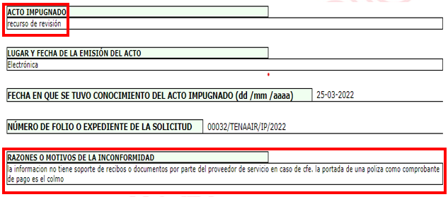
Conforme a lo anterior, este Instituto conviene en resaltar que las razones y/o motivos de inconformidad versan específicamente sobre la falta de entrega de los documentos por parte del proveedor Comisión Federal de Electricidad.

En este orden de ideas, es necesario reproducir el criterio número 01/20 que emitió el Órgano Garante Nacional, por medio del cual, estipula lo siguiente:

Actos consentidos tácitamente. Improcedencia de su análisis. Si en su recurso de revisión, la persona recurrente no expresó inconformidad alguna con ciertas partes de la respuesta otorgada, se entienden tácitamente consentidas, por ende, no deben formar parte del estudio de fondo de la resolución que emite el Instituto.
(énfasis añadido)

Así, es que en el caso que nos ocupa se actualizó la hipótesis referida, pues el Particular no realizó manifestaciones en contra de los demás planteamientos que contiene la solicitud de acceso que antecedió al Recurso de Revisión en el que se actúa, a saber:

- Curriculum Vitae del titular de la Secretaría Técnica Municipal y de Mejora Regulatoria
- Contrato del crédito financiero para adquirir una ambulancia en el ejercicio fiscal en curso
- Fundamento legal para crear el Comité de Desarrollo Municipal; de Honor y Justicia; Adquisiciones; Arrendamientos y, Bienes Muebles e Inmuebles.
- Actas firmadas de las sesiones de cabildo que tuvieron verificativo en el mes de enero de 2022.
- Informes mensuales enviados al OSFEM por el Sistema DIF Municipal durante el ejercicio 2019.

En consecuencia, toda vez que los puntos listados se consintieron tácitamente por el Particular, lo procedente es que los mismos no formen parte del estudio respectivo a este apartado de la Resolución.

Así las cosas, debemos recordar que la pretensión del Particular versa en acceder a los documentos que den cuenta de los estados y/o recibos de consumo de energía eléctrica durante los últimos cinco años, esto es, al documento por medio del cual se informa la cantidad a pagar derivado del aprovechamiento del servicio suministrado, del dos mil diecisiete al mes de marzo de dos mil veintidós.

En atención a lo anterior, el Sujeto Obligado anexó el siguiente documento:

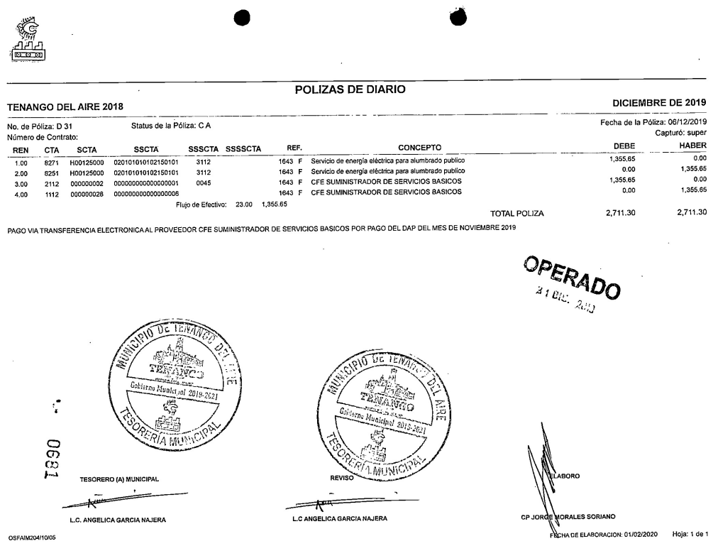

En síntesis, podemos advertir que de la lectura a la póliza ilustrada, se desprende que dicho documento da cuenta del pago que se realizó por parte del Ayuntamiento de Tenango del Aire, a la Comisión Federal de Electricidad, en el mes de noviembre, por concepto del suministro básico del derecho de alumbrado público; información que no corresponde con lo solicitado, lo cual se traduce en que se dejó de cumplir con el principio de congruencia, mismo que atañe a los Sujetos Obligados a que las manifestaciones que emitan en atención a un requerimiento de información, guarden lógica con los planteamientos de los Particulares, situación que en el caso en desarrollo no aconteció, motivo por el cual, no se atiende el derecho de acceso a la información pública del Particular, pues la información que se le entregó, no corresponde a su pretensión.

No se deja de lado que la documental en cita, advierte que el Ayuntamiento de Tenango del Aire en el ejercicio dos mil diecinueve, tenía contrato con la Comisión Federal de Electricidad.

Ahora bien, precisado lo anterior, este Instituto localizó en el buscador electrónico Google, los derechos y obligaciones del Usuario de suministro de energía eléctrica, véase en https://www.cfe.mx/agricolayservicios/infcliente/pages/derechos-y-obligaciones-del-usuario.aspx- emitidos por la Comisión Federal de Electricidad, mismos que, en el apartado de obligaciones, -entre otras cosas- disponen lo siguiente:

Realizar los pagos por el Suministro Eléctrico, productos o servicios recibidos a más tardar en su fecha límite de pago señalada en el Aviso-Recibo, con base en las tarifas reguladas autorizadas en moneda nacional. Los servicios no están limitados a la venta de energía y potencia.

A lo anterior, conviene agregar que una obligación del Suministrador del servicio, es:

El "SUMINISTRADOR" deberá informar de forma notoria y visible el monto total a pagar por los bienes, productos o servicios que ofrezca al "USUARIO DE SUMINISTRO BÁSICO". Dicho monto deberá incluir impuestos, comisiones, intereses, seguros y cualquier otro costo, cargo, gasto o erogación adicional que se requiera cubrir con motivo de la adquisición o contratación respectiva, sea ésta al contado o a crédito

En este sentido, se precisa que lo anteriormente advertido, si bien, no corresponde a una ley, reglamento, código, circular y/o disposición legal alguna, no obstante, por medio de los derechos y obligaciones que se adquieren en razón de contratar el servicio de suministro de energía eléctrica con la Comisión Federal de Electricidad, se tiene que el Sujeto Obligado, recibe por parte de dicho Ente, un aviso y/o recibo en el que se le informa la cantidad que deberá liquidar respecto al aprovechamiento del servicio de energía eléctrica, esto es, que en términos del artículo 12 de la ley que rige la materia en la Entidad en que se actúa, el Ayuntamiento de Tenango del Aire, dentro de sus archivos puede recopilar, administrar, archivar y/o conservar, los recibos o avisos que la Comisión Federal de Electricidad le hace llegar, en virtud de erogar la contraprestación por el servicio suministrado.

En tal virtud, lo solicitado cobra relevancia, toda vez que, el artículo 23 penúltimo párrafo, de la Ley de la materia, constriñe a los Sujetos Obligados a hacer pública toda la información correspondiente a la entrega por cualquier motivo de recursos públicos, tal como en el caso en particular sucede, pues los pagos realizados a la Comisión Federal de Electricidad, provienen de la Hacienda Pública; por lo tanto, los estados de cuenta y/o recibos en los que se demuestra la cantidad total a pagar por un servicio recibido, abona a la transparencia y rendición de cuentas, toda vez que dichos datos, deben corresponder con los datos que se plasman en los informes trimestrales que se envían al Órgano Superior de Fiscalización del Estado de México en virtud del análisis a la cuenta pública Municipal.
En tales circunstancias, es procedente ordenar al Sujeto Obligado, previa búsqueda exhaustiva y razonable, haga entrega de todos los documentos que den cuenta de los avisos y/o recibos que la Comisión Federal de Electricidad le hizo llegar, en virtud de advertir la cantidad total a pagar por el servicio suministrado básico de energía eléctrica, esto, del dos mil diecisiete al mes de febrero de dos mil veintidós.

SEXTO. Versión Pública

No pasa desapercibido, que es posible que los documentos que den cuenta de la información que se ordena entregar, pudiera contener información clasificada por tratarse de datos personales confidenciales de acuerdo a lo establecido en el artículo 143, fracción I de la Ley de Transparencia y Acceso a la Información Pública del Estado de México y Municipios, por lo que es de señalar que previo a la entrega al Recurrente, de ser el caso, deberá llevarse a cabo la revisión de los documentos y de resultar procedente la entrega en versión pública, la misma deberá ser autorizada por el Comité de Transparencia, en donde se funde y motive la clasificación de la información eliminada, de conformidad con lo previsto en el artículo 49, fracciones II y VIII y 149 de la Ley de referencia, en relación con lo establecido en los Lineamientos Generales en materia de Clasificación y Desclasificación de la Información, así como para Elaboración de Versiones Públicas.

En efecto, cuando los documentos de acceso público pueden contener datos personales, que de hacerse públicos afectarían la intimidad, patrimonio y vida privada de sus titulares, se consideran confidenciales y por tanto deben testarse al momento de la elaboración de versiones públicas, de conformidad con la Ley de Transparencia y Acceso a la Información Pública del Estado de México y Municipios.

En principio, cabe mencionar que el artículo 6°, Apartado A), fracción II, de la Constitución Política de los Estados Unidos Mexicanos, prevé que la información que se refiere a la vida privada y los datos personales, será protegida en los términos y con las excepciones que fijen las leyes. Igualmente, el segundo párrafo del artículo 16 de la Carta Magna dispone que toda persona tiene derecho a la protección de sus datos personales, al acceso, rectificación y cancelación de los mismos; así como, a manifestar su oposición, en los términos que fije la ley, la cual establecerá los supuestos de excepción a los principios que rijan el tratamiento de datos, por razones de seguridad nacional, disposiciones de orden público, seguridad y salud públicas o para proteger los derechos de terceros.

Acorde con lo anterior, la Ley General de Transparencia y Acceso a la Información Pública, en su artículo 116, dispone que se considera información confidencial la que contenga datos personales concernientes a una persona física identificada o identificable.

De la misma manera, el artículo 5°, fracciones I y II de la Constitución Política del Estado Libre y Soberano de México, prevé que toda la información en posesión de los Sujetos Obligados será pública; no obstante, aquella referente a la intimidad de la vida privada y la imagen de las personas, será protegida a través de un marco jurídico rígido, de tratamiento y manejo de datos personales.

Por su parte, el artículo 24, fracción VI, de la Ley de Transparencia y Acceso a la Información Pública del Estado de México y Municipios, precisa que los Sujetos Obligados serán los responsables de proteger y resguardar la información clasificada como reservada o confidencial.

En concordancia con lo previo, el artículo 143, fracción I, de la Ley previamente citada, establece que la información privada y los datos personales, concernientes a una persona física o jurídica colectiva identificada o identificable son confidenciales.

Asimismo, en el artículo 145 de la Ley de Transparencia y Acceso a la Información Pública del Estado de México y Municipios, prevé que para que los Sujetos Obligados puedan permitir el acceso a la información confidencial, requieren obtener el consentimiento de los particulares titulares de la información, excepto cuando i) la información se encuentre en registros públicos o fuentes de acceso público, ii) por ley tenga el carácter de pública, iii) exista una orden judicial, iv) por razones de seguridad nacional y salubridad general o v) para proteger los derechos de terceros o cuando se transmita entre sujetos obligados en términos de los tratados y los acuerdos interinstitucionales.

En términos de lo expuesto, la documentación y aquellos datos que se consideren confidenciales, serán una limitante del derecho de acceso a la información, siempre y cuando:

- Se trate de datos personales o información privada; esto es, información concerniente a una persona física o jurídico colectiva y que esta sea identificada o identificable.
- Para la difusión de los datos, se requiera el consentimiento del titular.

Así, de conformidad con el artículo 3°, fracción IX, de la Ley de Transparencia y Acceso a la Información Pública del Estado de México y Municipios, con relación el diverso 4°, fracciones XI y XII, de la Ley de Protección de Datos Personales en Posesión de Sujetos Obligados del Estado de México y Municipios, se advierte que son datos personales, la información concerniente a una persona física identificada o identificable (cuando su identidad pueda determinarse directa o indirectamente a través de cualquier documento informativo físico o electrónico), establecida en cualquier formato o modalidad.

Además, en el artículo 5° de dicho ordenamiento jurídico, establece que es la Ley aplicable para todo tratamiento de datos personales.

En ese orden de ideas, los artículos 6°, 7°, 8° y 14 de la Ley de Protección de Datos Personales en Posesión de Sujetos Obligados del Estado de México y Municipios, disponen que los responsables del tratamiento de datos personales, deben observar los principios de licitud, consentimiento, información, calidad, lealtad, finalidad, proporcionalidad y responsabilidad; además, que dicho tratamiento deberá obedecer exclusivamente a sus atribuciones legales y con el consentimiento de su titular, además de que debe estar justificado en ley (principio de finalidad).

Por tales situaciones, un dato personal es cualquier información que pueda hacer a una persona física identificada e identificable, como su nombre o imagen. Asimismo, la doctrina desarrollada a nivel internacional, respecto del tema de datos personales, establece que también las preferencias, gustos, cualidades, opiniones y creencias, constituyen datos personales. En este sentido, cualquier información que por sí sola o relacionada con otra permita hacer identificable a una persona, es un dato personal, susceptible de ser clasificado.

En este contexto, la confidencialidad de los datos personales, tiene por objetivo establecer el límite del derecho de acceso a la información a partir del derecho a la intimidad y la vida privada de los individuos. Sobre el particular, el legislador realizó un análisis en donde se ponderaban dos derechos: el derecho a la intimidad y la protección de los datos personales versus el interés público de conocer el ejercicio de atribuciones y de recursos públicos de las instituciones y es a partir de ahí, en donde las instituciones públicas deben determinar la publicidad de su información.

De tal suerte, las instituciones públicas tienen la doble responsabilidad, por un lado, de proteger los datos personales y por otro, darles publicidad cuando la relevancia de esos datos sea de interés público.

En este orden de ideas, toda la información que transparente la gestión pública, favorezca la rendición de cuentas y contribuya a la democratización del Estado Mexicano es, sin excepción, de naturaleza pública; tal es el caso de los salarios de todos los servidores públicos, la entrega de recursos públicos bajo cualquier esquema, el cumplimiento de requisitos legales, entre otros; información que necesariamente está vinculada con datos personales, que pierden la protección en beneficio del interés público (no por eso dejan de ser datos personales, sólo que no están protegidos en la confidencialidad).

Dada la complejidad de la información cuando involucra datos personales, pudiera pensarse que se trata de dos derechos en colisión; por un lado, la garantía individual de conocer sobre el ejercicio de atribuciones de servidores públicos así como de recursos públicos y, por el otro, el derecho de las personas a la autodeterminación informativa y el derecho a la vida privada; tratándose de los datos personales que obran en los archivos de las instituciones públicas, la regla es clara, ya que los datos personales que permiten verificar el desempeño de los servidores públicos y el cumplimiento de obligaciones legales, transparentan la gestión pública y favorecen la rendición de cuentas, constituyen información de naturaleza pública, en razón de que el beneficio de su publicidad es mayor que el beneficio de su clasificación, aun tratándose de información personal.

SÉPTIMO. Decisión

Con fundamento en el artículo 186, fracción III, de la Ley de Transparencia y Acceso a la Información Pública del Estado de México y Municipios, este Instituto considera procedente MODIFICAR la respuesta rendida en la solicitud de acceso con número de folio 00033/TENAAIR/IP/2022 y REVOCAR la respuesta rendida en la solicitud de acceso con número de folio 00032/TENAAIR/IP/2022, antecedentes de los Recursos de Revisión 05236/INFOEM/IP/RR/2022 y 05237/INFOEM/IP/RR/2022.

OCTAVO. Vista la Dirección General de Protección de Datos Personales.

Ahora bien, de las manifestaciones hechas valer por el Ayuntamiento de Tenango del Aire en Respuesta, se logró advertir que el Sujeto Obligado hizo la publicación de datos personales en contra del artículo 143, fracción I, de la Ley de Transparencia y Acceso a la Información Pública del Estado de México y Municipios, y, por lo tanto, inobservó la Ley de Transparencia y Acceso a la Información Pública del Estado de México y Municipios y la Ley de Protección de Datos Personales en Posesión de Sujetos Obligados del Estado de México y Municipios.

Sobre el particular, si bien, la presente resolución no tiene por objetivo investigar y determinar posibles violaciones al derecho de acceso a la información; toda vez que este Organismo Autónomo, advirtió la posible publicación de información de datos personales, se considera procedente dar vista a la Dirección General de Protección de Datos Personales de este Instituto con fundamento en el artículo 24, fracciones XI, XII y XIII del Reglamento Interior del Instituto de Transparencia, Acceso a la Información Pública y Protección de Datos Personales del Estado de México y Municipios, a fin de llevar a cabo el procedimiento que conforme a Derecho corresponda.
Términos de la Resolución para el Recurrente:

Este Instituto Garante, determinó modificar la respuesta a su solicitud de acceso con folio 00033/TENAAIR/IP/2022, puesto que como usted lo señaló, su solicitud no se atendió de forma completa y se advirtieron documentos y/o información que obran en los archivos del Sujeto Obligado que pueden atender su pretensión.

Así mismo, se determinó revocar la respuesta a la solicitud 00032/TENAAIR/IP/2022 toda vez que la documental que se le entregó no corresponde lógicamente a su pretensión, motivo por el cual, realizado el estudio de la documental que es de su interés, se procedió ordenar la entrega respecto a la periodicidad que usted refirió.

La labor del Instituto de Transparencia Acceso a la Información Pública y Protección de Datos Personales del Estado de México y Municipios es apoyar a la población para acceder a la información pública y garantizar la protección de sus datos personales.

Por lo expuesto y fundado, este Pleno:
RESUELVE:

PRIMERO. Se REVOCA la respuesta del Sujeto Obligado brindada a la solicitud de acceso a la información 00032/TENAAIR/IP/2022, por resultar fundadas las razones o motivos de inconformidad hechos valer por el Recurrente en el Recurso de Revisión 05237/INFOEM/IP/RR/2022 en términos del Considerando QUINTO y SÉPTIMO de esta Resolución.

Se MODIFICA la respuesta del Sujeto Obligado para atender la solicitud de acceso a la información 00033/TENAAIR/IP/2022, por resultar parcialmente fundadas las razones o motivos de inconformidad hechos valer por el Recurrente en el Recurso de Revisión 05236/INFOEM/IP/RR/2022 en términos del Considerando QUINTO y SÉPTIMO de esta Resolución.

SEGUNDO. Se ORDENA al Ayuntamiento de Tenango del Aire, a efecto de que, entregue a través del Sistema de Acceso a la Información Mexiquense (SAIMEX), en su caso en versión pública, lo siguiente:

- Del ocho de marzo de dos mil veintiuno, al ocho de marzo de dos mil veintidós

- Facturas por la compra de arcos sanitizantes en las escuelas de educación básica a cargo del Ayuntamiento.
- Facturas por gastos de difusión, comunicación social y mantenimiento del Sistema DIF Municipal.

- Convenio de Coordinación de Acciones, firmado con el Instituto Mexiquense de la Vivienda Social para el periodo 2022-2024.
- El o los documentos que den cuenta del pago por concepto de agua a la Comisión de Agua del Estado de México, correspondiente a los meses de enero a octubre y diciembre de 2019.
- El o los documentos que den cuenta del pago por concepto de alumbrado público a la Comisión Federal de Electricidad, correspondiente a los meses de enero a octubre y diciembre de 2019.
- Estados de cuenta mensuales y/o recibos de consumo de energía eléctrica de dos mil diecisiete a febrero de dos mil veintidós.
- Acta de Instalación del Comité de Salud.
- Documentos señalados en el acta de la quinta sesión ordinaria respecto al Paquete del presupuesto definitivo del ejercicio fiscal 2022.

De ser necesarias las versiones públicas, se deberá entregar el Acuerdo del Comité de Transparencia mediante el cual se funde y motive la eliminación de la información confidencial, en términos de los artículos 49, fracción VIII, 143, fracción I y 149 de la Ley de Transparencia y Acceso a la Información Pública del Estado de México y Municipios.

Para el caso de la información que se ordena entregar en el punto 1, inciso a) no obre en los archivos del Sujeto Obligado, deberá hacerlo del conocimiento del Particular de manera clara y precisa.

TERCERO. NOTIFÍQUESE la presente resolución al Titular de la Unidad de Transparencia del Sujeto Obligado, para que conforme al artículo 186 último párrafo, 189 segundo párrafo y 194 de la Ley de Transparencia y Acceso a la Información Pública del Estado de México y Municipios; dé cumplimiento a lo ordenado dentro del plazo de diez días hábiles, e informe a este Instituto en un plazo de tres días hábiles siguientes sobre el cumplimiento dado a la presente.

De conformidad con el artículo 198 de la Ley de Transparencia y Acceso a la Información Pública del Estado de México y Municipios, de considerarlo procedente, el Sujeto Obligado de manera fundada y motivada, podrá solicitar una ampliación de plazo para el cumplimiento de la presente resolución
CUARTO. NOTIFÍQUESE al Recurrente la presente Resolución, a través del Sistema de Acceso a la Información Mexiquense (SAIMEX), asimismo, se hace de su conocimiento que de conformidad con lo establecido en el artículo 196 de la Ley de Transparencia y Acceso a la Información Pública del Estado de México y Municipios, podrá promover el Juicio de Amparo en los términos de las leyes aplicables.

QUINTO. Con fundamento en lo dispuesto en el artículo 24, fracciones XI, XII y XIII del Reglamento Interior del Instituto de Transparencia, Acceso a la Información Pública y Protección de Datos Personales del Estado de México y Municipios, gírese oficio a la Dirección General de Protección de Datos Personales de este Instituto, en términos de lo dispuesto en el Considerando OCTAVO de la presente Resolución.

ASÍ LO RESUELVE, POR UNANIMIDAD DE VOTOS EL PLENO DEL INSTITUTO DE TRANSPARENCIA, ACCESO A LA INFORMACIÓN PÚBLICA Y PROTECCIÓN DE DATOS PERSONALES DEL ESTADO DE MÉXICO Y MUNICIPIOS, CONFORMADO POR LOS COMISIONADOS JOSÉ MARTÍNEZ VILCHIS, MARÍA DEL ROSARIO MEJÍA AYALA, SHARON CRISTINA MORALES MARTÍNEZ, LUIS GUSTAVO PARRA NORIEGA Y GUADALUPE RAMÍREZ PEÑA, EN LA TRIGÉSIMA SESIÓN ORDINARIA, CELEBRADA EL VEINTICUATRO DE AGOSTO DE DOS MIL VEINTIDÓS, ANTE EL SECRETARIO TÉCNICO DEL PLENO, ALEXIS TAPIA RAMÍREZ.

